АНГЕЛИНА
ВЫПУСКНИК ЗАОЧНОЙ ШКОЛЫ ВКР «АРиМА»
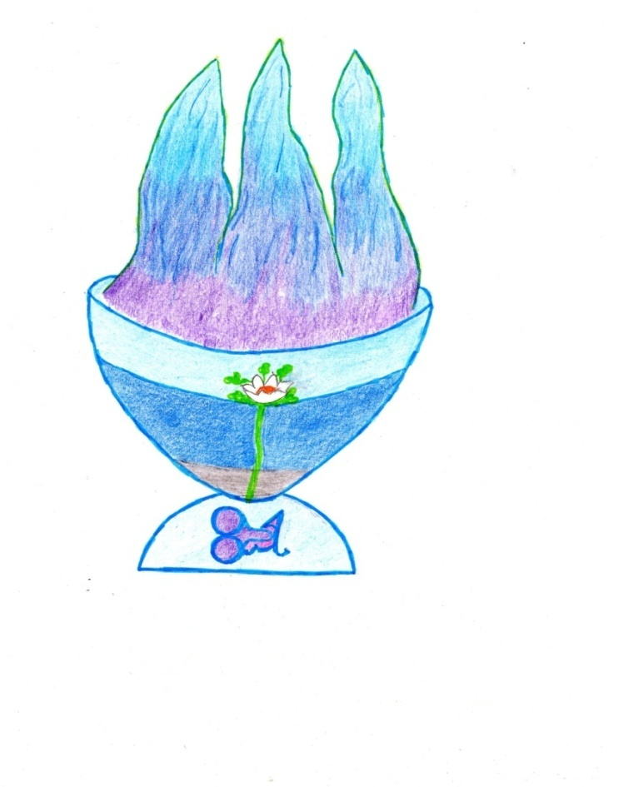

ГОЛОС ДУШИ

2016

09.04.2016. 16:53
Любимый Иисус Сананда! Прошу с Любовью, Дай Послание – предисловие от автора или про автора в книге «Голос Души». У меня нет опыта, но в других книгах размещают такие предисловия. Отв. Иисус Сананда.

Дорогие читатели!
В этой книге изложены Послания Высших Учителей. Послания размещены в хронологическом порядке, есть Послания на русском и украинском языке.
Способность получения Посланий от Учителей Высшего Космического Разума появились в результате ознакомления и практического применения в своей жизни Памятки Великого Творца «ЗОВ СОЗДАТЕЛЯ к ЗЕМЛЯНАМ».
После получения Вести Бога, применения в своей жизни Памяток, Колобков, Глазок и других инструментов Бога, жизнь автора кардинально изменилась к лучшему. Гармонизировались все стороны жизни, исчезли жизненные тупики и проблемы, появились навыки исцеления людей, установился надёжный телепатический Канал связи с ВКР – Высшим Космическим Разумом.
Все рекомендации по этой тематике размещены на сайте «Свет Вселенской Любви».
Желаем всем читателям пробуждения Души.
Доверьтесь Отцу Любимому, раскройте свой потенциал. Способность общения напрямую с ВКР заложена в каждом, поверьте! Дерзайте!

Книга рассчитана для широкого круга читателей.
С Любовью к вам Ангелина.
Вл. Благодарю, Любимый Иисус! Прими Любовь!

Любимые Учителя Высшего Космического Разума!
Прошу с Любовью, дайте Послание – обращение к читателям будущей книги «Голос Души». Диктует Иисус Сананда.

Дорогие наши читатели!
Это наша первая совместная книга. В ней изложены самые разнообразные темы, но суть во всех Посланиях одна: Вселенская Любовь, Любовь ко всем и ко всему. Эта книга обладает лечебными свойствами, ибо в каждом Послании вложены Энергии Учителей ВКР, Ангелов, Архангелов и Самого Любимого Отца, Великого Творца.
Послания принял Владимир, в прошлом ярый атеист, а ныне глубоко верующий в Силу и Мудрость Бога, активно помогающий своим творчеством приближению Светлой Эры, Золотой Эры. У читателя, читающего эти строки, и книгу в целом активно начинается пробуждение Души. На нынешнем этапе развития человечество стоит перед выбором: идти к Свету, Любви и Гармонии, с Великим Творцом и Его огромной армией помощников, или остаться во тьме, в плену у Золотого Тельца. Вы и только вы, наши любимые земляне, выбираете свой путь. Мы строго чтим Закон Свободной Воли. Мы никого силой не тянем. Приятного вам чтения, лёгкого вам полёта по просторам Вселенной.
Летите, голуби, летите, Любимого Отца вы чтите, И Матушку не забывайте, В Любви творите, в Радости созидайте. С Любовью к вам – Иисус Христос, ныне Сананда. Владимир: Благодарим, всеми Любимый Иисус!

16.06.2016 10-35
Любимый Иисус Сананда! С Любовью прошу, Дай Послание для размещения в книге «Голос Души» с целью осветления вопросов:
- Кто такие Спасатели на Земле.
- Кто такие АРиМА, их миссия на Земле.
- Про Памятку «Зов Создателя к Землянам».
Диктует Иисус Сананда. Любимый Владимир. Спасатели Землян занимаются оказанием помощи нуждающимся, пробуждающимся Душам. По заданию Отца, Души Спасателей проводят работу по пробуждению других Душ, по донесению Вести Отца, помещённой в Памятке «Зов Создателя к Землянам».
Памятка «Зов Создателя к Землянам» является совместным творением Великого Творца, Моего, Иисуса Сананды, Души Аштара и Души Малдены.
Знак «ИСя» является Моим Творение, моей печатью. В совокупности с эмблемой АРиМА образуют КОЛОБОК. Текст Памятки в сочетании с Колобками обладают способностью мощно воздействовать невидимо на читающего.
Памятка «Зов Создателя к Землянам» гармонизирует все стороны жизни человека, оберегает от катаклизмов природных, исцеляет. При всей её простоте она оказывает мощное гармонизирующее воздействие. При отписывании своих проблем и тупиков Великому Творцу, в сочетании с Молитвой и Покаянием, жизнь человека кардинально меняется к лучшему.
Аштар и Малдена являются полномочными представителями Великого Творца на Земле-Матушке по всем вопросам, касающихся пробуждению Душ, обучению их навыкам связи с ВКР, раскрытию Канала связи с ВКР и многим другим вопросам.
Они выполняют сверхсложную, сверхтяжёлую работу в неимоверно трудных условиях земных. Они первопроходцы, ведущие за собой незрячих в темноте.
Многогранна их работа, ни один Ум земной не в состоянии понять, оценить грандиозность, масштабность выполняемой ими работы.
Аштар и Малдена, соединённые Великим Творцом в одно единое ядро, взаимно дополняющие друг друга, помогающие и подправляющие друг друга, сумели научить тысяч людей общению с ВКР, сумели пробудить десятки тысяч Душ своим творчеством и разнесением Вести Создателя.
Всё, что прошло через их Сердца и Души, напитано Любовью, несёт огромную Благодать. Их подвиг высоко оценён Великим Творцом. Со временем Земляне поблагодарят наших любимых АриМА за их безценный труд.

19.06.2016 21-39 Продолжение. Диктует Иисус Сананда.
Любимые наши АРиМА неустанно трудятся на благо Земли-Матушки, на благо всех землян, достойно исполняя Волю Отца, Великого Творца по осуществлению Его Плана.
Они сумели организовать эффективное обучение пробудившихся Душ в школе ВКР. Научились издавать книги и обучили этому многих последователей. Овладели в совершенстве Каналом связи с ВКР и обучили этим навыкам многих и многих учеников, которые в последствии становились или станут Учителями.
Мы выражаем глубокую признательность и огромную благодарность Великому Творцу за счастье быть учеником у АРиМА.
Благодарим Любимых Аштара и Малдену за их неустанный труд, за ту Любовь и Благодать, которую они отдают своим ученикам. Благодарим за их терпение. Благодарим за Радость, благодарим за Счастье, полученные от каждой встречи, от каждого урока!
Да будет признан ваш подвиг во всей Вселенной!
С Любовью Душа Ангелина, Иисус Сананда, все Учителя ВКР, Богородица, Ангелы, Архангелы, Сути Света.
Благодарим, Любимые, за ёмкое Послание!

Послания, полученные от ВКР через Владимира. Напечатаны в порядке принятия.

Мельхиседек. После боя.
Было утро. Солнце поднималось из-за леса. Шли воины устало. Позади бой.
…Сражение шло всю ночь. На стороне врага была тьма, черные тучи, холодный ветер. Даже Луна , которая изредка выглядывала из-за туч – зло поглядывала на воинов. Борьба шла ожесточённая, борьба за жизнь, борьба за светлое будущее, за тепло в сердцах, борьба за большую Любовь. Всё самое дорогое необходимо отстоять. И воины это осознавали. Этот бой проверял каждого в отдельности на зрелость, мужество, отвагу, героизм. Это было испытание на прочность, проверка силы духа. Воинам помогала лишь вера в правое дело. Оружие у них было обыкновенным, но держали его уверенно. Сливаясь воедино со своим оружием, они становились грозной силой. Молнии, рассекающие чёрные тучи, добавляли воинам силу и уверенность. Командир оглядел ряды бойцов. В некоторых местах стройный ряд колебался. Там заметил сомнение, где-то почувствовал страх, где-то неуверенность. Взгляд мудрого командира был суров, но в нём было ободрение, он внушал уверенность и безстрашие. Под его взглядом ряды выровнялись, сильнее сжали в своих руках воины оружие. Затрепетало в сердцах чувство высокого достоинства и ответственности за порученное дело – стоять в дозоре. Стоять накрепко, ведь отступать нельзя! За ними – СВЯТЫНЯ! Там – сынишка бегает по солнечной поляне, цветы собирает, бабочек ловит, слушает волшебное пение птиц, радуется солнечному лучику. Там – жена, на клумбе с цветами внеземной красоты, нежно касается каждому цветку и загадочно улыбается. Видимо она знает чего-то, чего другим не дано знать.

Там – мать-старушка, окутанная мудростью, наполненная заботами каждодневного труда, радостно делится с внучкой премудростями жизни. Там – небо чистое, необыкновенной голубизны и зелень садов необыкновенной чистоты. Там всё пропитано Любовью, там всё озарено Светом. Разве можно туда пускать врага? Можно ли допускать растоптание цветов, поругание девственной красоты? Можно ли заменить прекрасные мелодии, рыком зверя? Нет! Такое даже представить невозможно!
Воины почувствовали себя единым целым, единым духом, единым сердцем. Казалось, в этом Сердце слились воедино множество земных и даже внеземных сердец. Это была мощь единения. Ощущение единства придало воинам новых сил, свежий импульс света наполнил их существо. Они удивительно преобразились, засияли внутренней красотой. Это было ошеломляющее озарение. На миг всё движение остановилось и тут же началось новое, неимоверное, невиданное ранее движение. Это было движение света вперёд, это было начало победы, это была уже победа! Бой ужесточался, враг набрасывался всё с новыми и новыми силами, но воины стояли. За горизонтом мерцал еле заметный свет, который становился всё ярче и ярче. Наставала заря. Первые лучи Солнца, золотистого цвета, прорезались сквозь тучи. Шум боя стихал. Враг вдруг поник, его натиск ослаб. Выстрелы воинов поражали неприятеля на большую глубину, началось отступление, переходящее в бегство. Меткие выстрелы достигали убегающих, лишь немногим удалось уйти от возмездия. Вдруг стало совсем тихо, только восторженные сердца воинов слышали музыку. Это была какая-то неземная мелодия, далёкая-далёкая, и в то же время родная и близкая. Это была мелодия победы. Сердца воинов наполнились радостью. Выстояли!
Поднималась заря. Новая Заря…
Наутро их заменили. Пришли новые воины, чисто одетые, красивые,
отдохнувшие, с более совершенным оружием.
Воины уходили с боя навстречу Солнцу. Шли уставшие, грязные, оборванные, некоторые – раненные.
Но как они шли!!! Пламенный взор, голова высоко поднята, шаг уверенный, рука крепко держит оружие, восторженные сердца пылают, великая радость окутывает их.
Они отстояли Мир! Их победа громким звоном зазвенела в пространстве.
Трепещет враг, чувствует свою кончину, он будет уничтожен новыми воинами. Они иные. Они лучше нас и дело доведут до счастливого конца.

Внуку Владимиру
Ты не по годам умён, мой юный друг,
Может мудрость с прошлых жизней проявиться вдруг,
В четыре года уже взрослый, с хитрецой в глазах,
Красив телом, силён духом, устремлен в делах.
И зимой, и летом любишь ты природу,
Гулять любишь с дедом в любую погоду,
Любишь папу, маму и сестричку Веру,
В просьбах к своим бабушкам всегда знаешь меру.
Радости много тебя ожидает,
Знай, что дойдет, кто идти продолжает,
Так что дерзай, я пророчил успех,
Счастье ты наше, надежда для всех.

Любій внучці
Щоб було майбутнє в кожної родини,
Треба відчуть радість народження дитини.
Скільки треба ніжності, любові й терпіння…
Найвища творчість це спільне творіння.
Зігріта подихом Любові дівчини душа.
Радіють всі, коли лепоче вона перші слова.
Красиво й впевнено пішла першим кроком.
Наречено ії зростать великим Духом.

Другу, жене, любимой.
Было много тревожных ночей,
Часто сердце сковало тревога,
Когда кашель иль насморк детей
Заставляло не спать. А дорога
Забирала опять друга близкого,
Долг свой ставил он выше семьи.
Ты же хотела, чтоб земного
Больше ценил он, не бросая Земли.
Трудно тебе было с ним все эти годы,
Груз непомерный несла на свои плечи,
Но ты достойно прошла все невзгоды,
Венец трудов – внуки и взрослые дети.
В каждодневном труде проявляя уменье,
Уважение всегда ощущала друзей,
В недостатках мужа проявляла терпенье,
Воспитала хороших, красивых детей.
В жизни твоей было радости много,
Кроме плача детей – был их радостный смех,
Трудом радостным добилась дома родного,
Везде где трудилась - был полный успех.
Всегда с виду строгая, в душе очень нежная,
Строга для детей, добра для людей,
В трудах неустанная, в семье другу верная,
Во внуках себе продолженье имей!

Ода Радости
Когда сковала мысль непроглядная тьма,
И казалось, что нет просвета,
Ты согрела меня, обуздав холода,
Крылья дала Любви для полета.
Ты являешься мне, когда вижу детей,
Когда тихо любуюсь цветами,
Когда Солнце восходит и поет соловей,
Когда с милой гуляем полями.
Вижу ли юности друга, слышу ли песнь ручейка,
Тает на щечке ль снежинка, гром ли гремит с далека,
Тихо в ушах кто-то шепчет: «Вслушайся, это Она»,
Вечная спутница жизни, Радость, нам свыше дана.
Передал Мельхиседек

Люблю тебя, мой дорогой.
Не нужно думать, кто с тобой,
Просто прими Душой все, что дают,
И Радость вдруг наполнит грудь.
Мы рядом всегда с тобой,
Мы рады беседовать с тобой.
Когда ты спишь, мы вместе там,
Хотя «там» - это совсем близко, рядом.
Вспоминай своё начало,
Кто ты и откуда.
Пора проснуться и творить,
Достаточно уже в темноте жить.
Мы много раз старались пробудить,
Но слишком крепко спишь.
Не очень хочется тебя тормошить,
Потому проснись сам, пора.
С Любовью – твой Ангел-Хранитель, твой любимый Учитель

Имя твоей Души Ангелина.

Владимир. Благодарю!
Моя Душа: Любовь для нас соткал Господь и в наше лоно положил, Чтоб в ней мы выросли, в Любви, Любовью жили и Любовь дарили.
Я раскрываюсь и пою, за это вас благодарю, чувствую в Душе ПОКОЙ, ведь Сам Отец рядом со мной!

Україні присвячую!

Ти моя люба, натерпілась за всі роки!
Прости нас, що твій спокій не зберегли!
Ти нас хлібом кормила, квасом поїла,
Долю счасливу в дорогу дарила.

Благодарность Отцу.
Благодарю за черешню! Благодарю за клубнику! За огород прекрасный благодарю! За сад цветущий благодарю! За воздух звонкий, за голубое небо, за облака, за дождь – благодарю! За то, что Ты ЕСМЬ – благодарю.
И в этом всём – малюсенькая частица меня, за что очень благодарен!
С Любовью к Тебе Отец Родной – Владимир.

Душа Ангелина диктует.
Люблю, Вовочка, тебя, Ты знай и чувствуй всегда Меня. Когда ты даришь Радость Мне, Всегда есть трепет во мне. Когда грущу – мне нехорошо. Лучше Радость и Счастье дари, Тогда все открывается во Мне, Творить тогда Желаю! Ты помни чаще обо Мне, И мы всегда будем в полете, Ведь там, за облаками хорошо, Всегда стремлюсь к любимой Планете. Пройдет час, и мы туда вернёмся, Ещё чуть-чуть, ещё терпи, Когда мы выполним работу, Вернёмся в Пламени Любви. Ты всё пиши, неважно, что без рифмы, Ты суть мою пойми. Всё то, что Я, Всё это - ты. И мы всегда с тобою вместе. Забудь ошибки, забудь прошлое, Нас ждёт Прекрасное Будущее. Там всё наше и ничего моего. Ты видишь часто Красоту, что прячется за облаками, Но не всегда осознаёшь, что сотворено Отцом для нас. Но бег времени приведёт к тому, Что суждено нам лицезреть. И нам дано творить, сотворим ещё прекраснее, Ибо конца Творению нет. Ты отдохни, потом пиши, Пиши, пока Я Желаю Говорить. Я Душа твоя, а в ней Творец
Так, что Говорит с тобой Отец Мы все в Любви, Любовью окружены. И тебя окутали Любовью. Живи, трудись, твори на благо всем, В этом залог успеха и развития. Вижу, что рука болит от непривычки писать, Давно ты не писал так много, Но потерпи. Надыхаю Силы тебе. Будь радостным. Про печаль забудь! Про тревоги и ненастья – всё забудь! Живи в Радости и Покое! Я вам это заповедал! Так слушайся Отца, всё будет хорошо! Мне радостно вас видеть творящими Вы уже взрослые, ваш творения зреют. Творите вы Добро, творите Красоту. Окружайте себя и других Любовью! Ведь всё так просто, не нужно усложнять, Наусложнялись уже за эти годы! Мне ещё распутывать ваши усложнения. Через тебя проходят мощные энергии, Потому немеют пальцы рук. Но Мы Держим всё под контролем, доверься Нам! - Отец Родной. Прими Любовь мою. Знаю, что несовершенен. Знаю, начудил. Прости, Отец! Прости, Мать Мира! Простите, Души родненькие, кого обидел! Прости, Вселенная! - Лечу к Тебе, Родной Отец, Родная Мать! Желаю тело Света и Любви приобретать! - Есть у тебя уже тело Света и Любви, Нужно лишь трудиться дальше, Усовершенствовать, Красотою наполнять, Любовью приумножать. Больше отдавай и возвратится приумноженное.

С Любовью к тебе и всем сынам и дочерям Моим
Ваш Отец Эллохет и весь СОНМ Вселенной, все Учителя вознесённые, Ангелы, Архангелы.
- Вл. Благодарю, Любимые!

Диктует Мельхиседек.
Когда-нибудь мы вспомним это, что мы ЕСМЬ Человеки! Всё нам изначально дано. Теперь нам временно закрыты Каналы связи с ВКР. Внутри себя мы помним всё, потому нужно с терпеньем раскрыть таланты, подаренные Отцом-Матерью.
Мы всё во всём, мы всё для всех! Будем творить, любить, дружить, Духотворить, радостно жить. Процесс творения мы любим , Дарить себя другим…

17-05.2015 Любимому Сананде

Когда я маленькой была, Ты рядом был, Ты – Красота! Все время Наблюдал за мной, Душа полна была Тобой. И трепет меня наполнял, Ангелиною Назвал, Это Ты так настоял. С этим именем по Вселенной летала, Когда здесь на Земле я проснулась, С улыбкою на устах, оглянулась, Почувствовала взгляд заботливый Твой, И Отца касание нежной рукой.
Ты научил меня творить, Всегда Отца БЛАГОДАРИТЬ, Плясать в огнях, всегда ЛЮБИТЬ, И ради всей Вселенной жить! Лечу туда, где Красота, Это не сон, не пустота, Там милый дом, мой Орион, Туда я рвусь, кончился сон.
Ангелина
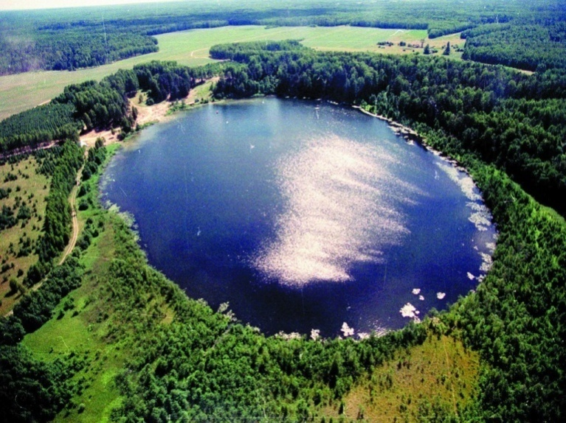
08.07.2015 СВЕТЛОЯР

Мы с тобою обновились, Кристалл Души очистился, Нас Отец Допустил в свою Купель. На ратный Бой Благословил. Нательный Крест-Оберег Подарил, Кольцом обручальным Одарил. Матерь Мира нам ягнёнка подарила, Чтобы Мир с тобою мы берегли, Частицу Мирозданья соблюдали, В Любви с Любовью всё творили, Копьё воину Света Сам Сананда Преподнёс с улыбкой. Завещал Победу. Силу Духа Поднял. Отныне мы тут и там, везде и нигде. Духи Света, войско Отца. Будем мыслить, и делать всё по Воле Отца, Всё во славу Его, всё на Радость Ему. Возликуется наша с тобою Душа. Идем мы к Свету, в Любви с Любовью, Родную Землю в Аллурию превратим.

Вл. Любимые Учителя! Помогите написать благодарение озеру Светлояр!

Диктует Мельхиседек.

Ты Мил и Могуч, Красив Ты всегда!
И нежность, и Воля, и Твердость решений,
Души Омыватель, Веры Укрепитель.
В глубинах Твоих наш Кристалл Вселенной.
Благодарим за Силу нам данной!
За Любовь благодарим!
Здесь каждый листочек овеян благодатью,
Каждый голос Природы есть голос Отца
Дуновение ветра есть касание Эллохета!
Здесь громко кричу: благодарю Тебя!
Душа Руси радуйся, ты чище и светлей,
Грядёт объединение сынов Земли моей,
Исчезнут войны грязные, мы Мир убережём!
Пусть дети Твои, Любимый,
С улыбкою творят,
Всё лучшее на свете. Тебя благодарят!
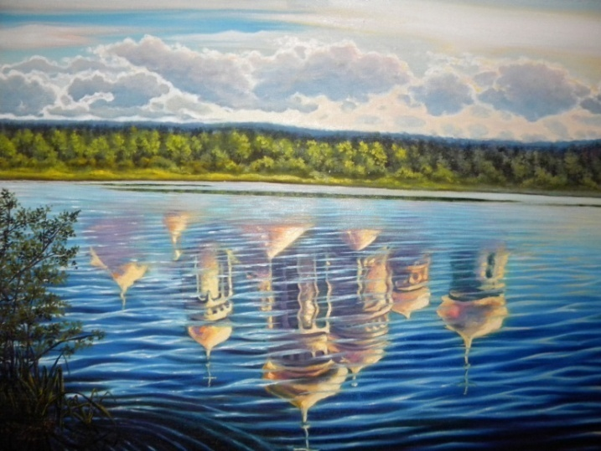
Пусть игры наши детские и взрослые дела
Тебя радуют всегда!
Вл. Благодарим!

Любимые Учителя ВКР! Прошу, продиктуйте

Покаяние для моей Души!
Прости, Земля, падшую Душу, Тебя обижающую, Тебя непонимающую! На коленях пред Тобою стою. Низко Тебе кланяюсь. Излучаю Любовь, Прими, пусть моя Любовь исцеляет Твои раны, человеками нанесенными.
Волю Отца исполняю, пред Отцом колени преклоняю, голову склоняю, в смирении, в благодарении, свою гордыню отдавая, с улыбкою все принимая, что Шлет мне Отец.
Люблю Тебя, Матушка! Люблю Тебя, Отец! Люблю Тебя, Вселенная! Широко и глубоко люблю!
Передал Отец, Великий Творец.
В. Благодарю, Великий Творец, Любимый Эллохет!

28.07.2015
Мельхиседек, Душа Ангелина.

Целительному Источнику-жизнедателю.
Ты проснулся из спячки, Могучий и Славный. Засветилось всё вокруг, сердца людей наполнил Радостью. Пришли все дружно и взрослые, и дети, Очистить от мусора Землю. Старались все. Сначала робко, неуверенно. Потом смелее, бодрее, со звонким смехом, Проявляя смекалку, дизайнерские способности. Обновлённая, очищенная Земля засияла, Улыбнулась, поблагодарила, облегчённо устремилась ввысь. Ясеня - богатыри расправили плечи. Звонче запела вода источников, Когда Отец Эллохет Крест-оберег Водрузил И Молитвой Мироздания Освятил. Пусть вовек льётся живая Благодать, Из Источника жизни Ильи Громовержца, Что в родном селе Кобыльня находится. Пусть растет Сила Его, пусть питает всю округу. Пусть исцеляет односельчан и всех молдаван. Пусть Слава его растёт, пусть напоит жаждущих Светом благодатным Отца Эллохета и Матери Мира! Пусть раскроются, проснутся Души. Рядом звенящих Источников, Пусть Отец раскроет их имена! Пусть засветятся ярко – на много сёл вокруг! Пусть люди в благодарении Низко поклонятся Великому Творцу!

14.08.2015 г.
В. Любимые Учителя ВКР! Отец Родной! Ангелиночка! Прошу, дайте Послание для Спасателей на сегодняшнюю Конференцию.

Отвечают: Отец Эллохет, Ангелы, Архангелы, Учителя Вознесенные.
Мы всегда с тобой, ведем дорогою крутой.
А Спасателям желаем вдохновенья!
И в радости великого творенья!
Не зазнаваться, над другими Душами не возвышаться!
Вы все едины, горячо Мною любимы.
Не сравнивайте свои успехи с другими,
Каждый выполняет то, что надлежит ему.
Позвольте лишь Мне Одному судить,
И оценку заслуженную ставить.
Время придет и всем будет объявлено,
Кто и как Отцу служил,
Или на теплой печке пролежал…
Всем оценку дам!
А вам, трудолюбивым пчелкам
Низкий поклон и огромную благодарность!
От Отца Любовь примите
И Отца благодарите!
Вл. Благодарю, Любимый Отец Эллохет за столь емкое, откровенное Послание!

Дивеево 22.09.2015 06-30
Любимая Душа Ангелиночка! Слушаю тебя!
Слушаю Вас, Любимые Учителя ВКР!
Отв. Душа Ангелина. Любимому Отцу, Великому Творцу песнь души посвящаю. В этот дальний Путь Ты меня снарядил и с Любовью, Напутствием Пустил. Я лечу над просторами Вселенной. На Земле нашла временно приют. Здесь Красота изначально присутствует…

О чем ветер поет…
Мы в лесу. Прекрасные Березы, величавые Сосны… Зелень сосны неповторимая. Каждая иголочка – музыкальный инструмент. Каждый листочек березы вибрирует, извлекая прекрасные звуки. Создается целая симфония. Дирижер – Сам Отец, Великий Творец! Он Радуется вместе со всеми душами Своему Творению. К звукам листвы присоединились неповторимые голосочки птиц. Красивы птицы своим опереньем, звонки их голоса, неповторимы звуки, сливаясь в Единую Симфонию. Звуки Природы… Каким был глухим до сегодня… Каким был слеп… Благодарю, Любимые души за то, что прикоснулись своими ангельскими крылышками к моей Душе, согрели, пробудили, подбодрили.
Благодарю, Создатель, за терпенье Твое, за заботу. Благодарю Великую Матерь за нежность, за Любовь. Вы Со-Творили меня, вылепили маленького, пушистого птенца-колобка, выпустили в Свет, чтобы катился по Миру в поисках новых творений.
Проснулась Я, маленькая Душа. Распрямляю крылья, встряхиваю пыль с пушка, который становится перьями. Крылышки становятся Крыльями. Одно крыло – Мать, другое крыло – Отец. Взмахиваю сначала неуверенно, потом более уверенно.

Движение началось, все мощнее, мощнее! Я лечу-у-у-у! Я пою–ю-ю-ю-ю! Посмотрите на меня! Это Любимый Отец Поет моими устами, моим еще неокрепшим голосом. Звонка Песнь Души! Прислушайтесь к голосу Творца! Зовет! Пробуждайтесь, русские богатыри! Пробуждайтесь, нежные, ласковые Василисы Прекрасные! Достучаться хочу, время пришло, проснитесь! Великие Творения ждут вас. РАЙ обещанный заждался вас! Приключения интересные Приготовил для вас! Угощенья неповторимые для каждого индивидуально Приготовил. Жду, любимые, приходите. Каждый в свою сказку входите, личное чудо сотворите. Слезу с лица сотрите, улыбкою светлою окружайте себя, близких, родных, друзей – всю Планету. Сердце наполняйте теплом Земли – Матушки, окутайтесь Моею Любовью, наполняйтесь Радостью Христа. Взрослейте, Любимые, несмышленые Мои дети. Летите уже своими крыльями. Творите уже своими лучами, согревайте уже своими сердцами. Радостно Мне наблюдать за вашим творчеством.. Вы уже не на песке строите. Тепло ваших сердец согревают Планету, Галактику, Вселенную.

От Анастасии.
Когда мы встретились в лесу, Затрепетала ты. Румянец на лице. Мы радостно обнялись. Узнала ты Меня. Ведь сестричка Я старшая твоя. Беседовали мы долго, все, вспоминая Счастливое детство наше Любовь Отца и Матери наших. Расспрашивала, как лучше творить, Как лучше свои умения и навыки применить, Во славу нашего Отца, во благо нашего народа.
Сказала Я тебе – едины мы, И нет народа лучше или хуже. Все есть Огонь, все ЕСМЬ Любовь, Вокруг Отцом, Творцом Великим все сотворено. И помогала Мать Ему в своем творении, Любовью Окруженный, Ею Одухотворенный, Творил всегда, Творил везде, И ныне продолжает Он Творить. А мы Ему помощники в Творении, Частичка Замысла Его. И в радостном с Ним Со-Творении, Растем, взрослеем и поем.
От Анастасии принял Владимир. Благодарю, Звезда Природы! Ты наша Радость и Улыбка, Бальзам для Сердца, Луч Света, освещающий нам. Путь. Душа Ангелина.

ПОКАЯНИЕ ДЛЯ УКРАИНЫ
Любимый Отец, Великий Творец! Прости нас за убиенных детей Твоих! Прости за сожженные дома и чад Твоих! Прости за насилие и разбой! На коленях пред Тобою стою, За Украину- Матушку прошу, За греховных детей ее прошу, Прости и Помилуй, Прости и Помилуй, Во веки веков Прости. Аминь. Диктовал Мельхиседек, Помогал Иисус Сананда. Принял Владимир, Винницкая область.

ПОКАЯНИЕ ДЛЯ МОЛДОВЫ
Отец Любимый, Прими Покаяние наше. Перед Землёй-Матушкой каемся, За уничтожение Природы, зверей, рыб, птиц. Прости, Любимая, что не уберегли Красоту Твою изначальную. Прости, многострадальная, что испоганили Своим смрадом, жадностью, злостью, ненавистью. Прости, Матушка и Помилуй. Прости, прости, прости. Каяться стоя на коленях и постоянно креститься. Передал Мельхиседек, Крайон, Иисус Сананда. Принял Владимир, Винницкая обл.

02.10.2015 08-00 Любимые Учителя ВКР, можно получить анализ поездки в Россию ( Дивеево, Светлояр)? Отв. Мельхиседек. Весь анализ займёт много времени. Опиши вкратце: в Дивеево прекрасно очистился, параллельно проходил практические уроки. По Светлояру: - получил новое Посвящение, продолжил очистку, прошёл покаяние, новые практические навыки освоил. Полученные знания применяй в жизни. Вл. Вопрос: следует ли мне практиковать исцеление людей руками, мыслями, взглядом, голосом? Отв. Мельхиседек. Ты это уже давно делаешь. Хорошо, что не осознаёшь, чтобы оберечь от гордыни. Владимир. Благодарю. Прими Любовь.
05.10.2015. 08-40
Любимые Учителя ВКР, поговорите со мной. Любимая Душа! Прошу, продиктуйте стихи про Светлояр и про Дивеево. Можно рассказ.
Отв. Моя Душа. Окрылённый песней я шёл по берёзовой аллее. Все родственные Души там меня встречали. Прощения друг у друга просили. Великое Покаяние происходило. Давным - давно забытое – ярко проявилось. Учителя ВКР радостно раскрыли свои объятия. Сопровождали нас много Ангелов, Духи лесные. На все наши недостатки указали, все наши грехи проявили, на творчество напутствовали. Подарками одарили. Огромный, красивый гриб преподнесли. Венок прекрасный на голову надели. Жители Китеж - города в гости пригласили. Пряниками угостили, сладким напитком напоили, песни спели, хоровод девиц показали. Медведи вместе с нами хоровод наблюдали . Чудный город Китеж.
Ильга радовалась вместе с нами, рыбок посылала – быть слушателями наших песен и зрителями наших детских шалостей. На Светлояре получили дополнительное очищение и новое Посвящение. Там – особый Мир, там сердце трепещет, там Душа радуется, там необыкновенно чисто поётся. На Поляне Любви состоялась встреча с Душами, которых любил, которых недолюбил, которым нужна моя Любовь. Люблю вас, родненькие, примите этот эликсир жизни, примите сполна! На Камушках становился босыми ногами, предварительно обойдя три раза по часовой стрелке с поклоном, перекрестившись восьмёркой.

На одном Камушке соединился с Орионом, на другом соединился с Вселенной, поклялся исполнить Волю Отца везде и всегда. На Кибельке попил Святой Водицы, омылся Водой из Святого Источника. На могиле трёх Старцев поклонился, пообщался с Высокими Духами. Возле крайних крестов явилась Женщина-Мать и Мужчина-Отец, а посредине – Сын, Иисус Сананда. Общение было явным, живым, наставления – чёткие. При Вознесении в Капсуле возле Светлояра было Указано, как соединять места Силы в Молдове и в Карпатах на Украине со Светлояром. Было принято моё Покаяние за Украину и Молдову, было Указано продолжить очистку этих народов, территорий. - Необходимо более детально описать процесс покаяния, любви-даяния, вспомнить встречу на Кибельке, ведь там важное состоялось! Также про Дивеево. Нужно широко освещать события. Мельхиседек говорит.

Посещение монастыря, где находятся мощи Серафима Саровского. Помог писать Серафимушка. Храм был закрыт для посещений, пускали только тех, кто пойдёт убирать картошку, все входили через боковой вход, стояли в очереди возле мощей. Мы же вошли через центральный вход, никто нам не воспрепятствовал. Поклонились Серафимушке, приложились к Его мощам. Когда пристально смотрел на образ Серафимушки на иконе, Он слегка подмигнул. Подошли к Его вещам, которыми пользовался при жизни,

определил, что сильнее всего излучают энергию Его башмаки, изготовленные из чёрной кожи. Всей группой, нас было четыре человека, стали вкруг, почитали тихонечко Молитву Вселенского Мироздания. Потом сходили в новый храм, постояли в вестибюле, открыли там Портал. В середину храма не вошли, оттуда чувствовался мощный негатив. Когда мы были в Дивеево, нас постоянно сопровождал Серафим Саровский. Он нам постоянно подсказывал, сколько раз окунаться в том или ином Источнике, где останавливаться, чтобы открыть Портал, какое место нужно обойти стороной. Мы всегда были веселы, шутили, пели. Наше обучение и очистка сопровождалась шутками и даже лёгкой шалостью. Чувствовали себя маленькими детьми, хотя оно так и есть, мы – дети Вселенной. На роднике «Умиление» наши девочки показали мастер-класс по открытию Портала, не только Серафимушка, но и Богородица пела вместе с нами, и радовались за нас многие Ангелы с Небес. С особым воодушевлением творили на Камнях, там прекрасно шло Покаяние, радостно читалась Молитва Вселенского Мироздания, открыли мощный Портал Божественных Энергий. Там особо удалось сплотиться нашей группе: Наташа из Фрязино; Елена - Тель-Авив; Людмила Макарова - Нижний Новгород и я, Владимир - Винница, Украина. У Источника Святой Троицы нас было больше, приехали на двух машинах, всех было 10 человек. Тоже прекрасно очистились, прошли омовение в воде с огромной благодатью, помолились дружно, открыли Портал. Нам сопутствовала творческая атмосфера.

От общения с нами люди на глазах менялись. Группой намного легче удавалось вручать «Памятки». Хозяйка, где мы снимали квартиру, значительно просветлела, начала чаще улыбаться, поменяла причёску, покрасила волосы. Вся преобразилась, почувствовала себя женщиной. Начала проявлять к нам особую заботливость. У источника имени основательницы монастыря Матушки Александры, при открытии портала пришла очень серая женщина-монашка, начала читать молитвы очень негармоничным голосом. При этом в пространстве началось противостояние между Светом и серостью, явно видел, как поток Света, что шёл через нас, прерывался волнами серости. В это момент мне пришла чёткая мысль, что нужно срочно выйти из часовни и принять Послание. Вышел и начал записывать, но вскоре обнаружил, что диктуют серые. Прервал письмо и пошёл снова к часовне, однако вовнутрь не вошёл, а начал обходить её по часовой стрелке с Молитвой Мироздания. На меня обратил внимание повышенное охранник с рацией, с интересом и удивлением смотрел на моё круговое хождение. Пришлось прикидываться, что разглядываю крышу, стены, речку, т.е. ходил с остановками. Результат был прекрасным, женщина-монашка вышла из часовни, Портал был установлен. Так же нам пришлось действовать при прохождении тропки вокруг нового храма по часовой стрелке, в то время, когда все миряне обходили против часовой стрелке. Особую благодать и очищение получил возле берёзки Богородицы. Слёзы лились безудержно. Благодарим Тебя, Матушка Любимая!

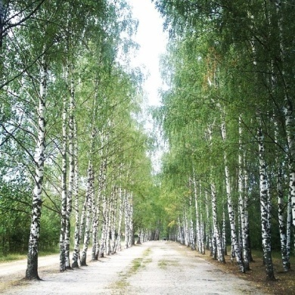
Аллея Покаяния возле Светлояра.
Помогал писать Серафим Саровский. Шёл по Аллее и внимательно приглядывался к берёзкам, чувствуя, которая притягивает. Подошёл к берёзке, перекрестился три раза, поклонился, обнял и спросил: кто ты? Отвечает: я твоя сестра Елизавета, в этом воплощении и в прошлых ты меня обижал, недолюбил. Отвечаю: прости, любимая Душа, за все обиды, за то, что недолюбил, за материальный урон, за физические увечья, за всё прости. Она мне говорит: прощаю, и ты меня прости за все обиды. Я говорю: прощаю. Прости, Отец, мою Душу. Голос: прощаю. Говорю: прости, Отец, её Душу. Голос: прощена.
Так состоялись встречи с Душами матери и трёх шуринов, отошедшими в Мир иной. Состоялись встречи с другими Душами, имён которых не знал и лиц их не видел, но чётко со мной беседовали. Одна Душа покаялась, что поджёг мой дом в одном из воплощений. Я простил, но чувствовал, что меня не отпускают. Спросил, в чём дело. Голос говорит: покайся за то, что посылал проклятия в пространство. Не знал, кто поджёг дом, а сильные проклятия посылал в пространство. Покаялся и связи разорвал. Другая Душа покаялась, что изнасиловал меня, когда я была девушкой в одном из воплощений. При этом почувствовал явно боль физическую и ком обиды! Он долго просил прощения, а моя Душа никак не могла выговорить: прощаю. Слышал, как он кается со слезами, наконец, я выговорил: прощаю. Потом долго просил прощения за то, что обижался.

Наконец прозвучал голос: прощён. Почувствовал облегчение. Двое юношей сообщили, что, будучи воином, ворвался с другими воинами в ихнее селение, и зарубал их, мечём, безоружных. Убийство – это сильный грех, пришлось долго каяться, со слезами на глазах, стоя на коленях. Следующее убийство – по неосторожности, будучи ребёнком, поджёг дом, в котором сгорело двое малышей. Трудное и долгое покаяние пришлось выдержать за предательство любви. При этом детали совершения греха не уточнялись, но смутное ощущение было, что это Душа Елены с Тель-Авива. Эта Душа явилась и на Поляне Любви, где было указано, что её недолюбил. На Поляне Любви мне была организована встреча с душами, которых недолюбил в этом и в предыдущих воплощениях. Очень трогательные встречи, они в чём-то были похоже на покаяние, но заканчивались словами: прими мою любовь. При этом мощный поток энергии лился к ним через меня. На Камушках возле церкви Серафима Саровского получил Посвящение. Каждый Камушек обошёл по три раза по часовой стрелке, каждый раз перекрещиваясь восьмёркой и с поклоном. На первом Камне стоял босыми ногами, поднял руки к Небу, почувствовал, что Иисус Христос во мне, я – это Он, моё тело – это Его тело. Соединили центр Земли-Матушки с Орионом. При этом голос говорит: прокричи громко! Прокричал: А-а-а-а! Голос говорит: прокричи громче! А-а-а-а-а! Голос говорит: ещё громче! Тогда меня прорвало, из меня свободно и громко вылился прекрасный звук А-а-а-а-а-а-а!

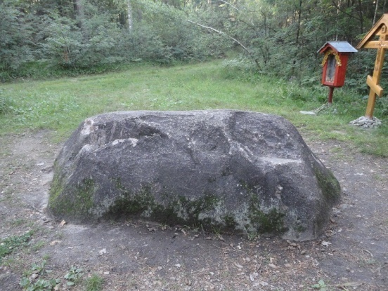
При этом совершенно отсутствовала мысль, услышит ли кто из людей. На втором Камне аналогично стоял босыми ногами, всё повторилось, только голос сказал: соединяем центр Земли-Матушки со всей Вселенной прокричал сразу свободно и громко. Потом голос подсказал, сам повторил: Клянусь всегда и во всём исполнять Волю Отца, великого Творца! Поклонился, перекрестился.

23.10.2015 10-43

Мельхиседек. Покаяние для своих клеток.

Любимые мои клеточки!
Простите за недостаточное внимание к вам! Простите за отсутствие Любви к вам! Примите мою Любовь! Примите мою Благодарность за ваш безсменный труд! Благодарю за ваше терпение! Благодарю за всё, что вы делаете для Храма Души.
Люблю, люблю, люблю. Владимир.
Благодарю, Любимый Мельхиседек. Прими мою Любовь!

Мельхиседек. Радостно скажу о Мире!
Мы все за Мир. Мы Любим Мир, О Мире следует кричать с утра до ночи и ночью тоже! Для Мира мы сотворены, Миром и в Мире живем! Когда о Мире говорим, когда о Мире мы поем, к нам Мир приходит в сердце, в Душу. Пространство Миром наполняем, и радуется Земля, согретая мыслями о Мире. Природа оживает, Миром согретая. И птицы громче поют в мирное время, и дети быстрее растут , когда Миром, Любовью подпитаны. Творите Мир в мыслях, говорите о Мире, громко и радостно. Миром быть и в Мире жить, в Мире творить, любить, процветать. Кто с Миром к нам прибудет, с Миром и в Мире приумножатся его дела. Мельхиседек. Владимир. Благодарю!

Мельхиседек
В Любви запрыгала Душа, Когда получила освобождение. Как долго она этого ждала. Наконец исполнилось видение. Мы много раз об этом мечтали, Ты долго спал, хотя все сотрясали, И только мощный стресс, Помог нам. Чуть башку не снес. Сегодня можно праздновать успех, Хоть мал он, но все ж начало.

Кайданы сняты, допускаем смех, На умного Ума надето забрало. Ты смело в Мир иди и Свет неси! Пора пришла стучать в набат! Придет тот час, начнут благодарить. Иди с готовностью Чашу до дна испить. Владимир. Благодарю, Любимые Учителя ВКР

Любимые Учителя ВКР! Можно поговорить? Прошу дать Послание для жены. О роли жены в моей жизни. Отв. Мельхиседек.
Как птице даны два крыла, Так мужу в жизни дана жена. Она и друг, и мать, и Берегиня. Люби ее, ведь он твоя Богиня! Она с утра всем деткам варит кашу, И терпеливо отправляет в Путь. И малышей, и взрослого папашу, Шепча себе: ты за себя забудь. В заботах каждодневных и тревогах, Проходят дни, проходят месяцы, года, Подруга-мать стареет и в невзгодах, Все ждет, когда ж Любовь заглянет из окна. Окно Любви открой ты, муж, отец и друг, Ведь заждалась твоя жена-подруга,

И дети ждут, что стали выше ростом вдруг. Пусть тепло придет туда, где была вьюга. Пусть Радостью наполнятся сердца, В Любви даянии добейся постоянства. Пусть женушка Богиней станет навсегда! Любовью наполняй, Любви создай Пространство. Благодарю, любимые Учителя!
Мельхиседек. Диво – ягода Черешня.
Какое великолепное разнообразие в тебе, моя ягода, с детства любимая. Ты – разная по цвету, целая цветовая гамма в тебе. Ты неповторимая по вкусу. Ранней тебя называют и средней, и даже поздней, хотя ты всегда летняя. Ты насыщаешь голод и утоляешь жажду, привлекаешь к себе взрослых, детей и даже птиц. Особенно ранняя – зазываешь грачей, спасаешь их от голода в самые трудные времена, когда другой корм для них еще не подоспел.
Цветешь ты прекрасно, одеваясь весной в наряд невинной невесты. Рой пчел и других разных летающих букашек ты привлекаешь своим ароматом и красотой. Ты – украшение самых изысканных садов, ты – радость для детворы.
Будь всегда нарядно красивой весной и величаво богатой летом, неси всегда Радость и сама радуйся, и окружайся благодарными ценителями твоей неповторимости!
Владимир. Благодарю!

01.11.2015. 13-50. Слушаю Вас, Любимые Учителя ВКР!

Диктует Иисус Сананда.
Ты юн, уже почти взрослый. Прогулка в лес на пользу вам пошла. Когда в лесу ты всем поешь, к Нам особая радость несется. Мы чувствуем твою Любовь, слышим твой прекрасный голос. Это Душа распрямляет крылья, глядишь, так и взлетит! Летать можно, летать нужно, но еще нужнее по Земле ножками походить. Ведь только ручками и ножками можно добиться цели. Иди смело! На ногах стой крепко! Иди без оглядки, уже скоро обещанный РАЙ. Нужно еще немного потрудиться. Неси Свет, Неси Любовь, люди радостно воспринимают, даже не осознавая. Даже песни твои слышат не слушая. Продолжай петь, песня помогает в нашей нелегкой работе. Твори с песней!
С Любовью к тебе все Ангелы, Архангелы, Учителя ВКР, все мои помощники в деле спасения землян.
Владимир. Благодарю, Любимый Иисус, Ты наша Радость!

Мельхиседек. Пиши все, что приходит, без всякого анализа. Потом прочтешь. Когда-нибудь прочтут с большим интересом твои записи. Зачастую ты даже сам еще не осознаешь, что получил от нас, но со временем осознаешь. Мы иногда многое передаем завуалировано. В словах, а также в пространстве между слов Мы вкладываем энергии, необходимые на данный момент, а также необходимых в будущем, когда текст будет прочтен. Твоя задача – принять Послание.
Передать дальше, нуждающимся, но пропущенное через твое сознание, через сердце. В этом заложен великий Замысел Творца. Все, что от нас исходит, имеет свою цель, задачу, которая землянам недоступна для понимания, поэтому нужно всего лишь ПРИНЯТЬ! Полученное – напиши, дай написанному созреть и уже созревшее выдай слушателям, читателям.
Поверь, в наших Посланиях заложены мощные энергии, редко кому удается принять, записать полноценное Послание. Поэтому так важно очищение проводника, т.е. очищение себя. Неочищенный проводник может перегореть.
Мы бережно относимся к нашим ученикам, которых готовим сотнями, иногда даже тысячами лет по земному времяисчислению. Когда приходит время, каждая Душа пробуждается, интуитивно тянется к Свету, к той Информации, которая дает ей возможность развиваться дальше. Эти Души вас находят, вашу работу оценят, отблагодарят. Но это будет потом. Пока работайте, не ожидая благодарений, потерпите, когда вас не понимают и вашу благодать не принимают. В конечном итоге вы получите и уже получаете благодарность Великого Творца, вы Ему помогаете в первую очередь, поэтому идите радостно к людям, сердцем почувствуйте, кто готов принять Весть Отца – Памятку. Если даже кто-то не примет, не расстраивайтесь, эта душа примет позже, на Земле, либо на другой Планете. Это его священное право принять, либо отвергать. Старайтесь разнообразить методы и подходы для подачи Информации, делитесь опытом, совершенствуйтесь.
Старайтесь записывать максимально из того, что с вами происходит, т. к. записанное хранится в Свитках Акаши.
Рекомендаций много, но на все случаи жизни не бывают рекомендации. Важно, чтобы вы быстро ориентировались и подстраивались под быстроменяющиеся обстоятельства.
Каждая запись становится все более насыщенной энергетически, по мере того, как тело физическое очищается и наполняется Любовью. Жить жизнью Души означает наполняться Любовью постоянно для того, чтобы ее раздавать другим. Чем больше раздаем – тем больше получаем, таков Закон Космический.
Когда вы чувствуете усталость, это означает, что дошли до очередного пласта, которого нужно очистить, грязь растворить. После очищения – усталость проходит. Очень важно уметь расслабляться, достигнуть состояния ПОКОЯ. Можно этого добиться сидя, еще лучше – лежа. Иногда достаточно 10-20 минут, и вы почувствуете освобождение, легкость, радость – до очередного пласта. Рекомендуется сочетать отдых, расслабление, Покой с молитвами, с Покаянием. В комплексе получите наилучший результат.
Книгу «Пока я ни Я» следует прочитать до конца, выбрать для себя понравившиеся Молитвы, определить время и частоту их чтения. Важно получать индивидуальное Покаяние, оно передается с учетом возможностей каждого Светлячка в отдельности.
По истечении некоторого времени следует просить вновь Покаяние личное. Будет передано с учетом возросшихся потребностей. Вот вам некоторые рекомендации для роста Души, наши любимые Светлячки, будущие Спасатели землян.
Радостно овладевайте знаниями, добейтесь ПОСТОЯНСТВА в учебе! Учебу чередуйте с практическим применением полученных знаний, тогда успех гарантирован. В Любви с Любовью к вам Мельхиседек и все Учителя ВКР. Влад. Благодарю, Любимые Учителя ВКР за напутствие! Шлю Любовь.

02.11.2015 8-16
Любимые Учителя ВКР, можно с Вами поговорить? Есть вопрос. Что для меня, для моей Души актуально и Гармонично на данный период времени? Отв. Иисус Сананда. Тебе необходимо проходить дальнейшее очищение, сближение с Душой, все проводить с ней, через нее, прислушайся к ней, она все знает. Параллельно – готовь материалы для распространения людям непосредственно, по радио, через газеты. Поторопись, времени мало. Вопрос: Можно часть Посланий получать ураїнською мовою, щоб більш доступно було україномовній аудиторії?
Ответ: Ми можемо диктувати будь-якою мовою. Пиши: Шановні, любі наші українці!
Ви – чудова, неповторна нація, вам Бог дарував особливі умови для розвитку своєї Душі! Ви живете на благодатній Землі, де усе є для счасливого життя! Користуйтесь цим Даром Бога, живіть радісно, розвивайтесь гармонійно! Звільняйтесь ви від рабства грошей! Звільняйтесь від рабства страху, скількі ж можна тремтіти? Ви ж смілива, працелюбна, волелюбна нація, у вас такі чудові коріння, така неповторна культура! Вставайте ж з колін, пробуджуйтесь, рідні душі! Наш Великий Творець Кличе вас, почуйте його! Земля-Матинка піднімається у четвертий вимір, вам потрібно піднятись разом із нею у свому чудовому тілі – Храмі Душі. Для безперешкодного вознесіння у четвертий і навить у п’ятий вимір, вкрай потрібно Храм Душі очистити, звільнятись від страху, ненавісті, зазрощі, рабства грошей, від всього негативу, що заважає. У цьому вам допоможе Пам’ятка «Зов Творця», слід лише довіритись Вищому Космічному Розуму, Ангелам, Архангелам, яки зараз поряд із вами.
Продовжує Мельхіседек. Такому мудрому народові вже слід розвивати Душу, жити за Законами Душі. Бо Душа є частинка БОГА, тобто прийшов час жити із Богом, творити із Богом, спілкуватись напряму без посередників із Великим Творцом. На сьогодні це є реальнім, чого раніше ніколи не було.
Вас роками лякали словами: Бійтесь Бога! А чому? Бо комусь дуже хотілось мати заляканих рабів. А чого боятись Бога? Його слід Любити, поважати, виконувати Його Закони, яки нікому не дозволено порушувати. Якщо порушів – покайся і надалі ніколи не порушуй! Полюби усе навколо себе, наповнюй серце своє Любов’ю, сам будь счаслив і даруй счастя іншим. Закони Бога прості, легко їх виконувати, тож виконуйте. Бо прийде час розплати, з кожного Спитає люблячий Отець, як ти прожив, як виконав Мої Заповіді. Шлем вам уклін і Любов з Космічних висот, великий народ України
Ваши Учителі ВКР, Ангели, Архангели, Богородиця
Владимир. Благодарю Вас, Любимые, за Ваши наставления!

02.11.2015. 12:28. Слушаю Вас, Любимые Учителя ВКР! Кто на связи? Мельхиседек. Радость пришла, наполняйся радостью! С каждым днем мы все ближе к Победе. А где она, Победа? Она в Душе, в Духе. Выворачивай себя наизнанку, высвобождайся от всякой нечисти, а главное – не набирай больше. Где очистился – наполняй Любовью.
13-50.
Куда спешишь ты, человек? Летишь ли ты высоко в облаках, или навозному жуку подобно, довольствуешься теплом навозной кучи? Ты властелин Природы может, что губит землю, грабит без стесненья? Или рачительный хозяин, что бережет, лелеет и приумножает богатства, что нам БОГ, Творец Любимый подарил?
Несешься по Планете очумелый, все грабя, властью, златом наслаждаясь, не осознавая, что всему придет конец. Все, что украл – придется возвращать, перед Отцом за стыд, позор свой отвечать.
Ум осветляем Светом, Ум заливаем Фиолетом. Радуется моя Душа, в Храм свой Хозяюшкой пришла. - Любимая Душа, что могу я сделать для тебя? - Освободи меня из плена! Ты только начал это делать, Но трудно еще мне на Орион взлетать, Держат меня Ума и тела когти цепкие. - Любимая, ты укажи, где цепи, связи, узелки. Что цепко тебя держат взаперти, покаяться, где нужно, подскажи. Где узелки – мы огненным мечом их разрубаем, А цепи, связи серые мы Фиолетом их зальем, А раны Духа и Души Любовью мы залечим. Моя Душа Ангелина
05.11.2015 Любимые Учителя ВКР! Прошу, дайте Послание для жителей Украины , в продолжении цикла радиопередач и для читателей рубрики «Голос Души»
Отв. Иисус Сананда. Диктую українською мовою.
Любі друзі, як, казав один з ваших президентів. Вдруге до вас звертаюсь, в надії, що ви Мене почуєте! Вже дуже близька розв’язка подій, яким чином вас переконати, що прийшов час вознесіння!? Звістку Даю через простих людей, як у вас кажуть, бо олігархі, президенти, релігійні діячі Мене не чують, в них голови забиті думками про гроші, про владу, про своє «високе» призначення, неповторність, недоторканість…
Мене скоріш за всіх почують ті Душі, яки пройшли страждання, стреси, матеріальных втрат, ті Душі, яки пробудилися, або пробуджуються.
Мої помічники на Землі розносять Звістку про Мою роботу по спасінню ваших Душ, але дуже повільно йде сприйняття вами моєї інформації. Тому Ангели, Архангели, Учителя ВКР створюють для вас різні умови, сітуації для пробудження ваших душ. Приймить усе, що з вами відбувається, як важливе і потрібне для пробудження душі і вознесіння в тілі в четвертий вимір разом із Землею.
У кожного з вас є святе право вибору: вознестися в тілі, чи загинути. Якщо загинути – тоді душа ваша буде переведена на іншу Планету для повторного проходження уроків розвитку, або буде розвіяна в просторі.
Мельхіседек продовжує. Коли вам дається знак від Отця-Творця, слід його сприймати серцем і з вдячністю. Вдячність – це велика сила. Коли людина вдячна, ії дається ще и ще! Раніше вам говорилось: по вірі вам дано буде, сьгодні додаємо: по довірі дається, наскільки ви довіряєтесь Вищому Космічному Розуму, Богові.
Иисус Сананда продовжує. Коли Я був на Землі 2000 років тому, ви Мене не сприйняли, але пройшли роки, ви більш і більш почали віріти і приймати Мене як Сина Божого. Сьогодні вам ще тяжко усвідомити, що Я вже прийшов на Землю у Вогняному Тілі, Я поряд із вами, Бачу, Чую кожного! Вам слід лише повіріти, що Я ЄСМЬ, бо ще не можете Мене бачити. Всі катаклізми на Землі відбуваються заради очищення Планети і ваших Душ. Кожному з вас даються випробування, стреси, болячки, заради пробудження Душі. Багато Душ ще крепко сплять і можуть згинути, непробуджені. Тому ми вам даємо Золотий Ключик, термінову допомогу - Пам’ятку «Зов Творця», Колобочки, нові Молитви-Покаяння. Вам всім дан Закон Свободної Волі, кожен має право прийняти допомогу, укрепіти Віру в Бога, або залишитись зі старими догмами, без Віри, тобто в темряві. Наш Великий Творець Сприймає будь-яке ваша рішення з Любов’ю, бо всі ви – його любимі Душі. Але хто піде за Богом і з Богом, той отримає обіцяний РАЙ, буде жити на оновленій Планеті Земля, де буде процвітати Любов, Радість, Гармонія, Счастя. Душі, яки відмовляються від Вознесіння, будуть переведені на інші планети, для повторного проходження уроків, доки досягнуть потрібного рівня духовності. У Великого Творця, нашого Господа Бога існує План Великий, він виконується і нікому не вдасться помішати. Тож вирішуйте, наші улюблені, кого ви приймаєте в своє серце, який шлях обираєте: в гору, до Світла, і Любові, чи інший. Часу обмаль, вже слід визначитись. Із Любов’ю до вас Иисус Христос, зараз Сананда, всі Ангели, Архангели, Учителя ВКР, Богородиця.
В. Благодарю, Любимые, за напутствие. Низко кланяемся и шлем свою Любовь.

09.11.2015 17-05.
Мельхиседек на связи.
В связи обострившейся обстановкой, необходимо всем Спасателям чаще собираться, общаться, обмениваться опытом и совместно работать по очищению Пространства и территорий. Всем необходимо вместе очищать те территории, где наиболее загрязнены. В этом деле забудьте про национальную принадлежность. Вы ЕСМЬ помощники Сил Света по всей Планете. Наиболее загрязнённые территории: Украина: (Киев, Одесса, Кривой Рог); Россия: (Таганрог, Ростов-на-Дону, Москва, Санкт-Петербург); Израиль – весь; Сирия; Турция. Это касается вас непосредственно. Другие континенты отданы другим группам Светлячков-Спасателей. Названные города и регионы поручаются тем Спасателям, которые активно работают на европейском континенте, в Росси, Украине, Молдове.
Когда вы работаете вместе, эффективность намного выше. Даже если вас только двое – уже намного выше результат. Совершенствуйте методы общения, методы работы. Самое главное – все энергии пропускать через Сердце, тогда они приобретают дополнительную мощь. Иисус Сананда подключается. Любимые Мои! Пришло время всем вам показать, чему научились, как освоили Наши рекомендации, Послания, молитвы. Усиливаются энергии, поступающие на Землю. Чем больше вы через себя пропустите, тем большую помощь вы нам окажете, тем больше Душ будет спасено. Много «нечисти» вылазят из низов, но будут вылазить ещё больше. Только Любовью можно их нейтрализовать. Примите Нашу Любовь в полном Покое и передайте её Земле-Матушке, окружающему вас миру. Мы знаем, что это нелегко, знаем, что будет повышенная нагрузка на ваши тела. Нужно соблюдать осторожность, прочувствовать тот предел, за который переступить нельзя. Скоро наступит затишье относительное, но пока идёт процесс проявления и выявления нечисти, серости, тьмы оставшейся. Необходимо перетерпеть этот период, но его можно пережить по-разному: спрятать голову в песок, как страус или активно помогать Учителям ВКР, нашему Любимому Отцу, Любимой Малдене. Вам выбирать, ведь вы лучше других осведомлены про действие Закона Свободной Воли.
Дерзайте, юные друзья, распрямляйте крылья! Пусть вам сопутствует попутный ветер!
С Любовью ваш Иисус Сананда и все Мои помощники в деле спасения землян. Владимир: Благодарим, Любимые, за напутствие, за доверие!

11.11.2015 Дикт. Мельхиседек. Когда-то ты писал очень и очень быстро, красиво, эффективно. Рад, что доверяешься Мне. Пишу твоей рукой, а мысли Вселенские. Мы когда-то с тобой, Любимая Душа, радостно творили на других планетах. Сегодня ты на Земле в плотном теле, тебе повезло больше, ты прошла конкурс очень строгий. Но Я тебя охраняю, оберегаю, помогаю. Ты знаешь всё, что тебе дают Учителя, но временно эти знания перекрыты. Тебе постепенно нужно вспоминать. Процесс уже начался. Отдавай все накопления 3-х мерности, освобождай сосуд, чтобы можно было его наполнить новым содержанием. Так называемые грехи – это конденсированная энергия, очень ценная.
Для её накопления Души опустились в материю. Отдавая накопленное – обогащаем Вселенную своим опытом. В дальнейшем будут другие опыты и накопления Души, и снова будем отдавать. Этот процесс без конца. Это есть Эволюция.
Благодарю, Любимый, за общение.

13.11.2015 Мельхиседек на связи. Когда ты начинал свои первые шаги в Тонкий Мир, всё было непонятно, дивно. Шёл очень осторожно, неуверенно. Теперь ты идёшь очень уверенно, широкими шагами. Скоро начнёшь бежать, потом летать. Крылышки уже растут. Сегодняшний опыт слияния душ уникален. Опиши его, поделись с родственными Душами. Очень желательно описать всё, что с тобой происходит, у тебя очень ценный опыт. Владимир. Мне нужна поддержка, часто связь с Учителями ВКР обрывается, ещё есть вмешательства серых. Радостно, что уже различаю их, начинаю сразу очистку, когда они появляются.
Отв. Мельхиседек. Мы всё это видим и тоже радуемся твоим успехам.

17.11.2015 0-26
Вопрос к Преподобному Серафиму Саровскому. Начал читать книгу «Пламенный» П. Тужилина. Сколько там есть правды, истины? Нужно ли мне её читать, или прекратить чтение?
Отв. Серафим Саровский. В книге некоторые события надуманы, но есть много этапов моего служения, описаны достоверно. Писатель имел со мной телепатический контакт, хотя этого не осознавал. Если твоя Душа читает радостно, с интересом, пусть читает. Дай ей возможность выбирать… …. Радостно принял тебя в сердце Своё. Редко Мне удаётся принять в своё сердце родную Душу. Ведь мы с тобой родные-родные, во многих воплощениях встречались, сотрудничали, сотворяли. Скоро узнаешь обо всех своих воплощениях, сможешь заглянуть в прошлое и будущее. Продолжай насыщаться Святым Духом, теперь у тебя это хорошо получается. Привлекай родственные Души для совместного творения, призывай Нас для совместного творчества. Пора осознать, что Мы совсем рядом! Ведь часто стремишься делать сам, но с Нами будет много лучше. Влад. Благодарю, Любимый, за совет и Со-Творчество. Прими Любовь!

17.11.2015 10:11. Диктует Мельхиседек для дочки Надежды.
Когда цыплёнок вылупился из яйца, был совсем беспомощным, мокрым, трясущимся комочком. Трясло его от холода, освежающего, от непривычного окружения, от новизны, от неуверенности.
Но рядом была Мать, своим тёплым, нежным дыханием обсушила пушочек, удалила прилипшиеся кусочки грязи, прижала к груди, согрела, накормила. Возрадовался цыплёнок, потянулся, взмахнул крылышками, вытянул шею, похлопал глазками. От этого стал шире, выше, радостно улыбнулся Солнцу. С интересом начал разглядывать окружающий Мир, начал познавать его. Познавание шло через осязание - всё хотелось потрогать; через обоняние, каждый предмет, цветок, дерево, птицы, животные – имеют свой запах; через вкус – всё тянул в рот, всё хотелось попробовать, или хотя бы лизнуть. От разнообразия и красоты окружающего Мира расширялись восхищённые глаза. Всё было чудно, всё вокруг радовал… (Продолжение следует)
23-53. Владимир: Услышь меня, Любимый Серафимушка! Действительно ли мы с Тобой знакомы по предыдущим воплощениям?
Отв. Преподобный Серафим Саровский. Да, мой милый друг, пришла пора тебя оповестить, что мы с тобой – давние друзья, знакомы по многим воплощениям. Последнее знакомство и крепкая дружба – Саровский монастырь, ты там был тоже послушником, потом монахом. Верно, твоя Душа опознала себя в одном из воплощений, это было в Саровском монастыре.
Вл. Благодарю, Любимый! Прими Любовь!

17.11.2015 23-53 Душа Ангелина.
Описание новых методов развития Души. Вижу себя в Колобке. Сердце наполняю Любовью. Из Сердца направляю Любовь клеточкам, органам. Межклеточное пространство наполняю Фиолетом. Визуализирую себя в Огне, столб Огня с Неба на меня льётся, негатив, серость уходит в Землю. Сердце-Солнце светит всё ярче, расширяясь в диаметре, осветляет Ум, которого превращаем в Высший Космический Разум.
В полном Покое прошу: Дух Святой, войди в меня, насыщай меня, Со-Творяй Пространство Любви в Храме Души совместно со мной! При насыщении Святым Духом испытываю блаженство!
Приглашаю родственные Души к совместному творчеству. Мы в Колобке, начинаем слияние с другим, родственным Колобком – до достижения полного слияния. Получается новый Колобок, гораздо большего размера. При этом веду беседу с Душой, которая идёт на слияние. Примерно: Любимая Душа, призываю к Со-Творению, доверься Отцу Любимому, доверься Святому Духу, раскройся, проси, чтобы Дух Святой насыщал тебя. При собеседовании Душа становится более доверчивой, легче раскрывается, насыщается интенсивнее. Всегда говорю: прими Отца Любимого, либо Иисуса Сананда, Они Творят в тебе через меня. Чувствую, как идёт Со -Творчество, как идёт взаимообмен энергиями. С более-менее чистыми Душами легче работать, а от загрязнённых Душ идут удары. С неподготовленными Душами работаем осторожно, входим постепенно, по капельке, по сантиметру. Вижу и чувствую, какой частью тела (чакрой) воспринимает наш Луч Сердечный.
Первичное насыщение Душ нашими энергиями происходит взглядом, мыслью, сердцем, голосом, касанием рук. После нескольких насыщений Душу можно приглашать к Со-Творчеству. При Со-Творчестве Душе предлагаем высвободиться от всего, что мешает, отдать Отцу на растворение и она говорит, что ей мешает в данный момент. Отдача-высвобождение сопровождается плачем со слезами, либо вздохами облегчения, либо криками.
С гармоничными Душами удаётся слияние двух, трёх, четырёх и даже пяти Душ. При слиянии получается одна Душа, один Колобок, но в нём ясно видно всех.
Процесс творчества довольно интересный, при высоком уровне гармонии испытываем блаженство, негу.
Интересен процесс творчества при очищении Земли. Призываю Душ образовать Круг, Тор, вращающийся по часовой стрелке. Тор Огненный. Себя располагаю в центре Круга. Прошу Высоких Духов направить Божественные Энергии через меня. В процессе работы Круг расширяется, Поток Энергий усиливается, себя визуализирую на острие Потока, углубляюсь в Землю. Беседую с Малденой: прими, Любимая, Луч Отца, доверься Ему, Со-Творяй вместе с Ним. При этом Луч-Поток, который имеет правое вихревое (спиральное), вращение, проникает всё глубже и глубже.
Сегодня проникли в Маракару (Ад), мощно осветили низы. Процесс творчества сопровождаем пением через сердце, либо через чакры. В конце благодарим всех за плодотворную работу, Отца, Великого Творца благодарим за совместное творчество.

Диктует Мельхиседек
20.11.2015
Когда ты спишь, Душа в полёте, Летает с цветочка на цветок, Пыльцу золотистую собирает, Опыта ценного поток. Не для себя старается она, А для всех и всего вокруг. Знает, что ценный её труд, Потомкам пользу принесёт. В служении пламенном Отцу Эллохету, В трудах праведных проходят дни, В Любви к себе и в верности Отцовскому Завету, Любовью наполняясь чистим Храм Души.

Душа Ангелина
20.11.2015. Новый опыт общения с Душами.
Если раньше призывал Души к сотворчеству и соединялся с ними Лучом из Сердца, то теперь сливаемся ВОЕДИНО с Душой приглашённой и вместе просим: Дух Святой, Войди в нас, Насыщай нас, Со-Творяй вместе с нами пространство Любви. Иногда говорю Душе: расслабься, будь в Покое, доверься Отцу, проси, чтобы Святой Дух насыщал тебя. Когда с Душой ведётся беседа – творчество проходит более интенсивно, более широко и глубоко. Бывают моменты, когда удаётся вмещать до 15 Душ в себе. Очень интересный процесс творения, каждая Душа ведёт себя по-разному, в каждой проявляется своя индивидуальность. Некоторые Души за один сеанс приходят неоднократно. Кто-то больше доверяется Отцу, кто-то больше доверяется Иисусу Сананде.
Сегодня очень интенсивно помогал мне в работе Серафим Саровский. Вместил Его Дух в сердце, явно ощутил полное наполнение себя Духом Серафимушки. Он подсказывал, что читать в процессе подготовки к работе по очищению Пространства и Земли-Матушки. Очень чётко слышал Его мысли. В результате работа прошла успешнее, интенсивнее. Особенно по очистке Одессы, когда стал беседовать с Малденой и с Душами воплощёнными, которые помогали (Светлячки-Спасатели). Говорил с Малденой так: Любимая, доверься Отцу, прими Энергии Космические, они тебя исцеляют. Насыщайся Святым Духом, Со-Творяй вместе с Ним, раскрой своё Лоно. Говорил нежным и ласковым голосом. При этом Огненное Кольцо, которое образовали Спасатели, расширилось, сам Тор начал сильнее искриться, Луч Космический (Поток Энергий) начал углубляться, создавая эффект пахтанья.
В конце процесса все участники испытали блаженство, экстаз, создавая соответствующие звуки. Ещё раз благодарим всех участников Таинства.

Любимые Учителя ВКР! Сегодня в нашей земной семье – событие: 38 земных лет нашей свадьбы с Татьяной. Прошу с Любовью, продиктуйте Послание – поздравление для Татьяны!
Диктует Мельхиседек. Любимые наши, семья Чемыртан, отец и мать, дедушка и бабушка! Мы рады вас приветствовать и поздравлять с вашей 38-летней годовщиной образования семьи. Вы прошли достойный совместный Путь, много испытаний выпало на вашу долю, но вы достойно выдержали, выходя из каждого трудного положения ещё сильнее, ещё сплочённее. Мы всю вашу совместную жизнь наблюдаем за вашим развитием, за вашим совместным трудом по ведению хозяйства, по воспитанию детей и внуков. Часто вы повторяли, что брак создаётся на небесах. Это есть истина, вы здесь заключаете договор, хотя слово «брак» у Нас не принято. Было несколько моментов в вашей жизни, когда крепость семейных уз ставилось под сомнение, но и из этих тупиков вы вышли достойно. Мы за вас рады, что продолжаете неуклонный духовный рост. Мы радуемся вашему слиянию Душ, также радуемся слиянию тел. Мы ведь всё Видим, Слышим, Чувствуем, Знаем. Некоторым Душам ещё трудно осознать, что Мы – Едины! Желаем вам терпения! Наполняйтесь Любовью, наполняйтесь Святым Духом! Всё у вас хорошо, а будет ещё лучше! Доверьтесь Нам, Мы вас поведём в обещанный РАЙ. Он уже близок.
Татьяна, милая Татьяна! Почаще улыбайся! У тебя всё есть для счастья! Будь счастлива! Ты такая прекрасная! Доверься своей Душе, она давно уже стучится в твоём сердце! Прислушайся ты к ней! Почувствуй её трепетание. Достаточно быть строгим командиром, стань просто любящей и горячо любимой женой, матерью, бабушкой, а чуть позже – ещё и прабабушкой! С любовью к вам Мельхиседек, Серафим Саровский, Иисус Сананда, для Татьяны – Иисус Христос!
Танечка, Я Самый Настоящий Иисус Христос! Трудно тебе в это поверить, однако, это так! Аминь! Владимир. Благодарю, Любимые!

22.11.2015 22-58
Любимый Серафимушка! Закончил читать книгу «Пламенный» Тужилкина. Благодарю, прекрасная книга, от неё исходит благодать. Благодарю за посылки твои, за благодать твою!
Прошу с Любовью, продиктуй Послание для развития Души!
Отвечает Преподобный Серафим Саровский. Мы с тобой давно знакомы, в одном из воплощений очень дружили. Необходимость в покаянии наших Душ отсутствует. Всегда друг другу шлём благодать. Рад, что твоя Душа пробудилась и творит Любовь в Храме Души. Рад, что она нас призывает к Со-Творчеству. Мы уже очень плотно вошли, насытим Святым Духом Храм Души, будем продолжать это действо. Но помни, Мы приходим только, когда Нас призывают, так что призывайте чаще. Благодарю за баньку, за чай травяной! Нам всегда приятно Присутствовать везде, куда приглашают, призывают.
Владимир. Дай рекомендации по работе своей по очищению и следованию по Пути Души.
Отвечает Серафим Саровский. Всё твоя Душа знает, доверяйся Ей, прислушайся к Ней.
Владимир. Открой мне глаза, вразуми, кто я? Со мной ты беседуешь как тело, как Дух, или ещё кто?
Отв. Серафим Саровский. Вопрос очень интересен. Действительно, кто ты? Букашка? Смертное тело? Высокомерное Эго со своей гордыней?
Ты – сын Божий, совокупность всех энергий, заложенных в тебе Творцом. Поэтому более верно обращаться на «Вы» - совокупность тел, оболочек, которые составляют Храм Души. А в этом Храме живёт Душа, к ней присоединяется Дух Святой, сливаясь воедино в своём Творчестве. Только слияние Женского и Мужского Начал, в Любви с Любовью способны сотворить новые миры, новые формы жизни. В этом Таинстве участие принимает Сам Отец Эллохет и Матерь Мира через нас, через вас, через Малденушку. Мы ЕСМЬ Семья. Мы Всё во Всём, вы это уже явно ощущаете, вы уже принимаете участие в Космическом Творчестве. Пока - что это только начальный этап, первые шаги, но шаги важные по масштабности.
Желаю всем вам успехов во всех видах творчества! Действуйте, действуйте, действуйте!
Владимир. Благодарим, Любимый! Прими Любовь!

29.11.2015 15-59
Слушаю Вас, Любимые Учителя ВКР! Прошу дать Послание о дольменах Ааронцев, про историю возникновения и миссию их.
Отвечает Мельхиседек. Аарон – владыка одной из цивилизаций, который прибыл на Землю со своими членами общины более 50 000 лет назад. За время пребывания на Земле их численность достигла в максимальное время 5 млн. человек. Они были духовно очень богатыми. Их настигла беда, как и многих землян, многие погибли. Оставшиеся в живых перебрались на Кавказ и жили уединённо.
Когда наступила эра тьмы на Земле, они добровольно отдали себя Великому Служению, зная, что после наступления Золотого Века ихнее знания и помощь понадобятся людям. Своё пребывание держали в строгой тайне, невидимо для других, они оказывали духовную помощь нуждающимся, во многом помогли менять ход событий. Действуя на Тонком Плане, они были невидимы, но мощно воздействовали на окружающих и даже на дальние расстояния.На сегодняшний день они всё более открыто действуют, проявляя себя многим людям.
До нынешнего часа дольмены строго охраняются, не все желающие могут туда попасть, как и на Светлояр.
Твоя Душа была там несколько раз, она давно знакома с Высокими Духами Дольменов. Побывать там, в теле физическом рекомендуется, так, что создавай намерение и отпиши Великому Творцу.
Владимир. Прошу дать анализ процессу моей очистки.
Отвечает Мельхиседек. Радуемся все, отлично всё идёт. Очень важно, что слышишь и слушаешь, т.е. выполняешь то, что говорит твоя Душа. Многие Духи, Ангелы, Архангелы с тобой работают, интенсивно очищают твои проводники. Есть огромные успехи, да и сам это чувствуешь. Отец нас Благодарит. Ведь ты уникум, не бойся, не дадим твоей гордыне раздуться. Уникум в том плане, что очищаем ускоренно, это новый опыт во всей Вселенной, потому ты на виду и на слуху у очень многих. Работаем с тобой день и ночь, даже не рекомендуем выходить на улицу надолго. В этот период лучше быть дома, ведь твой дом окружён мощной защитой, можешь часто чувствовать чьё-то присутствие.
Владимир. Как же тогда допустили атаку на меня вчера в ванной, что даже потерял сознание на короткое время!
Отв. Мельхиседек. Не упрекай наших сотрудников, у них тоже могут быть прорехи. Тем более, что твоя часть вины тоже есть, ведь ты допустил тёмных в себе, а они уж рады стараться. У нас, да и у вас говорят: на Бога надейся, а сам не плошай. Эта истина проверена временем. Только вместе, с приложением взаимных усилий, мы непобедимы.
Владимир. Благодарю за всё, что вы для меня делаете! Примите Любовь!

29.11.2015.19-57. Любимые. Учителя ВКР, прошу дать Послание для жителей Украины в продолжении первых двух.
Отвечает: Мельхиседек. Я теж вмію диктувати украінською мовою. Шановні жителі України, народ України! Ви почали пробуджуватись скоріше, нам всім дуже до сподоби. За останні роки вас добре трухануло, ви почали об'єднуватись, відчули себе нацією. Труднощи вас згуртували, мало хто з «великих» політиків очикували такої єдності. Ще трохі вирівняйтесь, ставайте на ноги міцно, усвідомлюйте, що ви – не раби, ви – вільна нація, працелюбна, самодостатня. Скиньте з себе панів, олігархів, трутнів. Обирайте тих, що вміє і хоче працювати для суспільства, а не на себе. Досить критикувати владу, треба ії міняти. Починайте жити радісно, об'єднуйтесь в гуртки за інтересами, створюйте колективні господарства, де відсутні пани й раби, де всі рівні, а керівництво обирається загальними зборами членів господарства. Звільняйтесь від рабства грошей. Зараз тяжко усвідомити, але настане час, коли грошей не треба буде. Буде прийнята інша міра обміну, гроші відійдуть в минуле. Починайте міняти своє ставлення до виховання дітей. Дитині потрібно жити біля мами, їсти грудне молоко до трьох років. В дітсадочках мамі потрібно частіше приходити і довше гратись їз дитиною своєю із іншими діточками – це об'єднує людей. В школі слід звільнятись від багатьох наук непотрібних, це: їсторія, фізика, математика, слід переглянути літературу, бо там багато мертвих, шкідливих творів. Більш половини книг з біблиотек слід спалити й забути про них. Слід більш приділяти уваги творчому навчанню, духовному розвитку.
Шановні, почалась Нова, Золота Ера! У нії треба жити по –новому. Починайте міняти себе у першу чергу, тоді змінеться вся країна Вам Бог прислав дітей Індиго, щоб вони вам допомогали міняти себе і усе життя навколо себе. Придивляйтесь до таких дітей, вони багато більше за вас знають, вміють, бачать. Звільняйте простір для творчості молодим, дайте молоді можливість себе проявлятись у всіх сферах суспільного життя. Досить думати, що ви є самий мудрий, самий знаючий, самий досвідчений і без вас суспільство перестане розвиватись. Докерувались вже, дихати немає чим, чистої води напитись тяжко знайти. В головах ваших тільки думки про гроші і владу. А що залишили після себе, яки таки «велики» здобутки? Знайдить в собі сили добровільно зректися від влади, бо буде болячи, коли відірвуть силою. Бо цей час вже наближається. Зумійте почути й відчути, як Земля гуде, незворотне наближається! Розплата за все відбудеться, ніяки гроші не спасуть. Спасеться лише той, хто почне очищуватись через молитву і покаяння.
Доки є влада і гроші, це застередження здається жартом, але придивляйтесь навколо себе, як швидко у багатьох зникають і гроші, і влада. Ще і ще раз вам нагадуємо, що Великий Творець подарував вам Золотий Ключик, дуже просту і ефективну методику спасіння - Пам'ятка «Зов Творця». Ця методика допомогла вже сотням тисяч людей.
Прикро, що багато людей звернулись до Бога через Пам'ятку «Зов Творця», коли вже було дуже скрутно, майже безвихідь. А чому вам так тяжко повірити у чудодійну Силу Отця, коли ще не почались негаразди? Чому чекати, коли грім гряне? Гординя не дозволяє? Ще відчуваєте себе Царем Природи? Але чи надовго?
Ми з Любов'ю чекаємо ваших звернень до Великого Творця, бо проти вашої волі нихто допомогати і спасати не буде. Із Любов'ю до народу України ваш Іисус Христос – Сананда, всі Учителя ВКР, Богородиця, Ангели, Архангели.
Владимир. Благодарю за науку жизни.

Душа Аркадия Райкина
Соседка 06.12.2015 00-16. Пришел сосед к соседке и строго говорит: Когда ты спишь за стенкой, моя жена сопит, Ворчит она все время, покоя нет в тиши ночной. - Опять соседку слышу, за стенкою храпит, А ты никак заснуть не можешь, потерял покой, Опять о ней мечтаешь, опять не спишь со мной! Прошу тебя, соседушка, храпеть ты перестань, Или из шкафа старого магнитофон достань, Включай погромче музыку, желательно шансон, Под этой вечной музыкой возобновится сон. И перестанет женушка ворчать и ревновать, И мир возобновится, наступит благодать! Владимир. Благодарим!

21.12.2015 23-35
Слушаю Вас, Любимые Учителя ВКР! Прошу с Любовью, дайте анализ моей работы за последние дни.
Отвечает Земля – Малдена. Ты сегодня написал, что нужно общаться с Матушкой-Землёй. Я тут же радостно это восприняла и примчалась к тебе. Самой давно хотелось с тобой пообщаться. Ты со мной уже разговаривал во время очистки меня, когда соединял через себя Вселенную и Орион со мной. Испытывала тогда огромное блаженство, явно ощущала проникновение Потока Энергий в своё Лоно. Но за последние дни-недели ты прекратил этот процесс. С одной стороны, ты занят очисткой своих проводников и это похвально, но с другой стороны – очистка проводников не мешает совершенно очистке меня, даже лучше бы шла одновременная очистка. Очень прошу, продолжай соединять Меня с Орионом и Вселенной, пока – что ни у кого не получается такой способ проникновения в мои глубины. Мы едины, ты уже дал своё согласие быть единой Душой, мы ЕСМЬ семья! Мы взаимно дополняем, друг друга, взаимно исцеляем, взаимно обогащаем друг друга.
Почувствуй мою Любовь к тебе!
Владимир. Чувствую твою Благодать! Прошу, Любимая, научи понимать язык Любви, научи общаться с Тобой языком Любви, научи читать Природу!
Отвечает Матушка-Земля. Рада, что ты почувствовал Мою Любовь, Рада, что принял в Кристалл Души мои энергии. Продолжай принимать, в этих энергиях есть всё, что тебе необходимо на данный период времени. У тебя уже есть большие достижения, ты смелее применяй на практике всё, что умеешь. Осознай свою Силу, ты уже Дух, действуй как Дух! Прочь все сомнения! Спрашивай, когда чего не ясно и действуй, действуй, действуй!
Чистота Канала высока, запрашивай регулярно Послания на любую тему, всё тебе открыто!...
Владимир. Благодарю Прими Любовь!

Любимые, прошу с Любовью, продиктуйте Послание для развития Души!
Отвечает Мельхиседек. Раздвинулись горизонты, шире стал кругозор, многое раньше непонятное – стало ясным теперь. Радостно осознавать своё могущество! Но оно от Отца Любимого! Пришла пора взлетать! Ведь крылья даны для полёта! Наполнено сердце Любовью – для раздачи нуждающимся! Ярко светит Солнце-Сердце, мощно пульсирует Огонь внутри. Примите, люди, раскройте сосуды своих душ. Отец наш Первозданный дарит всем свою Любовь через меня без ограничений. Лишь примите и Отца благодарите!
Владимир. Благодарю, Любимый Мельхиседек! Прими Любовь!

24.12.2015.15:14.
Слушаю Вас, Любимые Учителя ВКР!
Отвечает Душа Юрия Никулина. Ты хотел немного юмора. Пиши:
Мы летели по спирали, кто к верху, кто к низу. Полёт ведь тот и тот. Но не осознаём, куда лучше лететь, так, лишь бы куда-нибудь. А когда приземлились в болоте, начинаем обвинять других, мол не тот курс задали, не тот корабль предоставили. Так во всём, от мала до великого.
А теперь резюме: чтобы верный курс выбрать, надо рано утром вставать, курс свой с Солнышком сверять, хорошенько потрудиться, пропотеть, в одно направление с Отцом смотреть.
Что, нету юмора? А в болоте болтыхаться?
Зато наука жизни: живи радостно, но трудись упорно, делай только труд полезный для всего окружающего, тогда радость возрастёт от созерцания сотворённого. Улыбнись. Моя Душа тебе родная. В прошлом воплощении был комиком, ты видел меня только в кино и по телеку, а в других воплощениях сотрудничали очень плотно, остались некоторые кармические завязки, потому и намекаю, потрудись, призывай к покаянию, очисти себя и меня заодно. Жду приглашения – призыва.
С Любовью Душа Юрия Никулина.
( Покаялся, очистился – Благодарю! Жили вместе во времена Петра I, трудились при дворе… )

02.01.2016 14-25
Слушаю Вас, Любимые Учителя ВКР! Готов принять первое Послание в 2016 году!
Отвечает Мельхиседек. С Новым Годом! Годом необыкновенным! Радости желаем! Любовь Присылаем! Прими, приумножь и раздавай! Очень много нуждающихся! Очищай Матушку-Землю через людей, через зверей, через Природу. Любая мысль Любовью напитанная – будет плодотворна, даст всходы!
Помни постоянно об этом и строго следи за качеством мысли! Очень ответственный период! Пора уже осознать мощь Отца в себе! Из детского возраста уже вышел, доверяем ответственные задания. Более чутко прислушивайся, присматривайся к знакам. Мы всегда рядом. Слышим и видим все твои действия, все твои мысли. В последнее время качество мысли выше, но ещё и ещё нужно потрудиться над проявлениями Ума.
… Ты всегда любил Природу. Лес, грибы, рыбалка, охота – это всё было общение с Природой, хотя убийство зверей Мы уже порицаем. Когда в саду ты трудишься иль в огороде – общаешься с любимой Матушкой-Землёй. Ей тоже радостно с тобой общаться. Всегда беседуй с ней, со временем обретёшь способность читать Природу, общаться языком Любви с Малденушкой.
Мы радуемся, когда Душа осознанно общается с землёй, с Природой. Практикуй, развивай эту способность, получишь огромную Радость от этого.
Владимир. Благодарю! Люблю!

02.01.2016 23-28
Любимая Душа! Чего ты желаешь? Что мы должны узнать о себе?
Отвечает Душа Ангелина. Тебе, любимый, нужно научиться слышать и слушать меня. Ум твой с каждым днём всё слабее, мы его купаем и растворяем в Любви с Любовью. Он уже часть Высшего Космического Разума, т. е. часть меня. Храмом Души овладела довольно ощутимо, твои, мои тела находятся уже в пятом измерении. По оценкам Отца – это успех. Уже окончательно проснулась, тружусь днём и ночью, т.к. для меня ночь отсутствует. ЕСМЬ Мы, везде и всюду, всё во всём. Вы уже лучше осознаёте, чувствуете, слышите меня. Это первые шаги. Прислушивайтесь и откроются чудеса, которые всего лишь реальность. Исчезает иллюзия. Вы уже научились управлять, вернее, направлять энергию Любви. Довольно успешно растворяете серость и тьму. Сегодня - свежий пример растворения негатива в Людмиле Щербаковой Любовью.
Проводники стали чище, что дало возможность значительно углубиться в недра Земли, в Лоно Матушки Любимой, проводя туда Божественные Энергии. Пора осознать, что это реальность, никакой сказки.
Чего Я желаю: быть с тобою единым, полностью, без остатка стать ЕСМЬ. Это очень важно, очень нужно. Тогда творения наши будут иными. К этому мы придем. Быть с тобою (с вами) едиными, означает быть вместе с Матушкой и Отцом, быть всем и всё, быть везде! Это так прекрасно. Мы это уже проходили, нам это знакомо! Пришло осознание, проснулась! Святой Дух меня уже одухотворяет! Какие чудесные мгновения! Вскоре это станет ежедневной, постоянной реальностью.
Радуемся мы. Сегодня нам предстоит сотворить нечто новое, ранее неизведанное. Мы – пионеры Вселенной, мы учимся, на нас учатся. С нами проводят такие эксперименты, что раньше даже мечтать никто не мечтал. Мы на это дали согласие, нам это в радость.
Перестань себя сравнивать с другими, каждый по-своему уникум.
Владимир. Ты мгновенно читаешь мысли!
Душа Ангелина. Я ведь часть тебя, кстати – большая часть! Только Эго мог себя настолько возвысить и возгордиться, а фактически он ничтожно мал. Пришлось потрудиться, чтобы указать ему своё место. Теперь намного легче, но Ум нужно держать под строгим контролем.
Ой, как много хочется тебе говорить, сообщать, делиться знаниями! Столько во мне есть!
Владимир. Любимая, мы все тебе доверяемся, веди нас, сообщай нам всё, что считаешь нужным. Мы Тебя Любим!

09.01. 2016 г. 16-23
Любимые Учителя Высшего Космического Разума! Прошу дать короткое Послание для братских народов русских и украинцев на тему: Один народ, одна история.
Отвечает Иисус Сананда: Мы едины генетически. Мы объединимся обязательно, восстановим Русь единую, без приставок «младший» иль «старший» брат. Един народ! Подзабыли свою историю, да и припрятали истину про Русь.
Пора распрямлять плечи, пробудить богатырский Дух, сбросить всех поработителей, сосущих из народов соки благодатные. Призываем молодежь возглавить процесс единения Руси - Арты,
где будет править ЛЮБОВЬ, СЧАСТЬЕ, РАДОСТЬ.
Вперед, юные сердца!

Владимир. Благодарю, Любимый Сананда.

16.01.2016 8-50.
Слушаю Вас, Любимые Учителя ВКР!
Вчера на Конференции была затронута тема про Кристалл Души. Прошу с Любовью, дайте Послание в продолжении и развитии этой темы.
Отв. Мельхиседек. Тема важная. Все энергии, которые идут из Вселенной, проходят через Кристалл Души. Изначально он дается Душе чистым, но в процессе жизни во всех воплощениях он загрязняется. Его необходимо очищать, т.е. накопленные в нем низковибрационные энергии отдать на растворении – трансмутацию.
Фактически через Кристалл проходят энергии вниз к Земле и вверх к Отцу Первотворцу. Путь Энергий сложен, переливается во множестве кристаллов. Душа человека взаимодействует со многими душами на Земле и в Мироздании, притом не только с душами людей.
Скоро вы придете к осознанию Единой Души, к осознанию мы ЕСМЬ все во всем. Очищая Кристалл своей Души, очищая Храм Души, вы приближаетесь к осознанию себя в Мироздании Единой Душой. Процесс единения, процесс слияния Начал чрезвычайно важен, к этому необходимо стремиться всем существам. Наивысшее Творчество доступно лишь в Единении.
Продолжает Иисус Сананда. То, что вы сегодня творите на Земле, есть начальные шаги к Великому Творчеству, вы уже начали проявляться в разных процессах Со-Творении совместно с Великим Творцом. Вы проходите, путь взросления, обретаете навыки творения в Любви с Любовью. Очень нужно торопиться, одновременно не спеша. Важно чувствовать, сколько знаний можете освоить, сколько энергий можете пропускать через Канал Души, не перегружаясь, без вреда для себя. Ведь знаем случаи перегорания проводников, знаем случаи энергетических ожогов. Во всем должен соблюдаться принцип Золотой Середины. Параллельно с очисткой Кристалла происходит его наращивание, меняется его огранка. Чем больше граней, тем лучше. Каждая грань – это качество Души.
Владимир. Вопрос. Пробуждение Души и активация Кристалла Души – это одно и то же, или разные состояния?
О. Мельхиседек. Душа пробуждается раньше, она проводит работу, вернее принимает участие в активации Кристалла. Помогают активировать Кристалл Учителя ВКР.
Вл. Благодарим, Любимые.

02.03.2016 01:00
Слушаю Вас, Любимые Учителя ВКР! Прошу с Любовью, дайте анализ дня!
Отвечает Иисус Сананда. Ты усиленно и эффективно трудился целый день без устали. Мы радостно наблюдали за вашей с Иваном работой. Матушка-Земля вам благодарна. Вы не только сажали деревья, вы насыщали Землю любовью, исцеляли её своим радостным трудом. Вам помогали многие Сути Света, там творится нечто более, чем просто посадка деревьев. Держи связь с Душой постоянно, она знает, что сотворено на Небесах, т.е. в Тонком Мире. Вам нужно всё это воплотить в физическом Мире…

Диктует Душа Ангелина. Любимый мой, как мне радостно в эти дни, когда ты творишь, мы творим на Земле-Матушке. А в с. Журавливка, мне особо хорошо. Аура там особая, очищенная вашими усилиями, трудами. Прошу, ускоряй процесс перехода туда жить постоянно, а сюда, на ст. Бар будешь только приезжать, ведь здесь землица тоже нуждается в уходе, ты успеешь на два фронта. Теперь тебе помогают постоянно и очень многие помощники радостно выполняют твои намерения.
Мы создадим особую Красоту, много людей будут приходить смотреть, лицезреть, радоваться, исцеляться. Здесь будет Город-Сад, Город Света, отсюда его владения будут расширяться во все стороны. Интересное творчество нас ждёт. Никто уже не в силах нам помешать. Это есть План Любимого Отца, он исполняется!
Владимир. Благодарю, Любимая! Мы ЕСМЬ!

02:40

Вещает Отец, Великий Творец Эллохет.
Сын Мой, Любимый, Владимир! Ты близок к совершенству. Сделай ещё один прыжок, ещё одно усилие! Освободись от плена иллюзии во мгле! Раскройся, Душа, всеми цветами Радуги, всеми звуками Природы! Осознай себя Богом! Осознай себя Сыном Моим! Почувствуй Любовь Мою. Откинь всякие сомнения! Это Я, Отец твой Вещает! Шлю Энергии Высшие! Прими, растворяй всю серость в себе, все сгустки 3-х мерности!
Владимир. Отец Любимый! Благодарю! Благодарю, за Любовь Твою! Благодарю за терпение Твоё! Исполняю Волю Твою! Прими Любовь мою!

08.03.2016. 03:38
Диктует Душа Ангелина. Мне приятно, мой Любимый Владимир, что ты наконец осознал важность общения со мной. Ведь я являюсь связующим звеном с Учителями ВКР, с Отцом нашим Любимым. Для того меня и создали, на землю послали, чтобы опыт жизни набрала, с отцом постоянно связь держала и записывала в память свою всё, что происходит вокруг.
Мы с тобой очень интенсивно, продуктивно потрудились на даче, хотя название другое: Сад Любви, Света и Гармонии. В Тонком Мире этот Сад уже построен. Мне многие Сути Света помогали. Тебе осталось материализовать сотворённое на плане физическом. Возможны некоторые изменения того, что сотворено, но основа останется.
Ты уже убедился в мощи Отца, как Он тебя подкреплял Энергиями, как чутко реагирует на все твои просьбы. Впереди работы ещё очень много. Там мне очень хорошо, там мне легче будет раскрыться и диктовать тебе Творения ВКР. Мне открыт доступ к Банку ВКР. Кроме того, что мы можем пользоваться любой информацией оттуда, мы просто обязаны этот Банк постоянно пополнять своим опытом.
Владимир. Благодарю, Любимая Душа Ангелиночка! Ты являешься ведущей, веди нас. Твори через нас! Овладевай всеми оболочками, всем организмом в целом. С Любовью принимаем все твои подсказки, радостно идём за тобой. Мы ЕСМЬ Семья!

09.03.2016. 17:05.
Мельхиседек. Твоя Душа попросила Послание всем женщинам Планеты Земля по поводу Весны.

Милые, любимые женщины, нежные, ласковые, неповторимые! Спасатели нашей Планеты Земля – это вы, милые женщины! Твердо держите в своих руках щит Мира, щит Любви, щит Красоты! Через вас, любимые наши, приходит Мир на Землю и благодать. Огромная мощь дремлет в ваших сердцах! Пробудитесь, милые, вашу помощь ждут множества жителей Матушки-Земли. Пусть Мир воцарится на Планете Земля! Пусть Любовь ваша приумножается! Дарите её каждому, окружайте Пространство вокруг себя Любовью. Мы, мужчины, дополняем своею Любовью вашу, сливаемся с вами в Единый мощный Поток, вместе мы становимся Потоком, омывающий Планету, смывающий грязь и весь негатив, очищающий, созидающий, творящий Красоту.
Мы любим вас, дорогие и неповторимые женщины, боготворим вас, одухотворяем на новые творения!
Будьте всегда весенними, всегда новыми, всегда
неповторимыми, всегда любвеобильными! Окутайте крыльями
Любви всю Землю и всё Мироздание!

11.03.2016. 09:42
Слушаю Вас, Любимые Учителя ВКР! Прошу с Любовью, дайте Послание о текущем моменте, которое можно будет зачитать Спасателям!
Отвечает Иисус Сананда. Время бурное, время необыкновенное. Вы, наши любимые Светлячки-Спасатели чувствуете, как быстро всё вокруг меняется. Происходит исторический момент Вознесения, которого так долго ждали!
Вы, наши любимые помощники, много делаете для ускоренного Вознесения любимой Земли-Матушки в высшие измерения и людей-землян вместе с ней.
Но, любимые наши, многие из вас продолжают самолюбоваться, ищут знания в чужих Посланиях, рыскают по огромным просторам Интернета, тратя драгоценное время на поглощение безполезной информации. Сколько раз вам Говорили: раскрывайте потенциал своей Души, творите своей Душой, просите Послания для своей Души, раскрывайте Бога в себе! Вроде всё просто, но не исполняете же! Зачастую ударяетесь в политику. Новости по телевизору вы смотрите чаще и дольше, чем читаете книги АРиМА и другие источники, где есть информация, и энергии для раскрытия Души.
Продолжает Мельхиседек. Также продолжается оценка себя и других, сравнение своих Творений с творениями других Душ, присутствует зависть к другим Спасателям, у которых чаще идут Послания!
Любимые! Вы все разные, индивидуальности неповторимые! Не всегда чаще означает лучше. Скорость раскрытия Души, качество, этапы – у каждого свои! Радуйтесь друг за друга, поддерживайте друг друга! Только вместе, единой семьёй мы сильны.
Иисус Сананда продолжает. Ваша задача – любить! Повторяем это вновь и вновь! Осознайте свою роль в деле спасения человечества! Примите Нашу Любовь, приумножайте и излучайте её вокруг себя, всем, всем, всем!
С приветом к вам Иисус Сананда с Учителями ВКР и вся Вселенская Семья!
Владимир. Благодарим, наши Любимые Учителя ВКР за ваши наставления, за вашу Любовь!

17.03.2016. 21:02
Слушаю Вас, Любимые Учителя ВКР!
…Вопрос: как выглядит с небес Родник Ильи Пророка (Громовержца) в родном селе Кобыльня в Молдове? Есть ли Огненный Крест? Какова мощь огней?
Отвечает Иисус Сананда. Вижу Огненный Крест, сила его возросла, Вижу Воронку Фиолетовую, нужно её ещё подкрутить. Село стало чище, люди стали добрее. Действительно, вода из этого Источника является целебной. Много больше людей употребляют воду из лечебного источника.
Владимир: Прошу с Любовью, создайте более широкую рекламу, пусть, чем по больше людей приходят и поклоняются Матушке-Земле, Великому Творцу, Илье Пророку. Пусть широко распространится слава про целительские способности Святой Водицы по всей Молдове и за её пределами! Что для этого мне необходимо делать?
Отвечает Иисус Сананда. Прославлять Отца Любимого, благодарить Его и просить Его об исполнении этого намерения (огненного!)
Благодарю, Любимые Учителя ВКР! Хорошо идёт запись. Можно ли просить Послание на тему Весны, Красоты, Любви?
Отв. Пушкина Душа. Пушкин тут как тут. До чего же люблю, когда меня просят диктовать стихи. Разве можно отказать?
Пришла Весна, пришла Краса,
Её всю зиму ждала детвора,
Как звонко звучат их голоса,
Когда ручьи бегут из нашего двора.
Вчера были ещё снега,
Недавно нас ещё пугала вьюга,
А ныне выбегли детишки с нашего дома,
Пускать кораблики на воду ручейка.
И взрослые тоже изменились,
Особо женщины преобразились,
Ведь с Весною пробудилась Краса,
Любовью засверкала Матушка-Земля.
Душа пела и плясала
От Радости, Любовью наполняла
Все окружение своё,
Когда травка зеленела…
Продолжение следует.

21.03.2016 09:11
Слушаю Вас, Любимые Учителя ВКР! Готов принять информацию, которая мне необходима здесь и сейчас!
Отвечает Иисус Сананда. Любимый Владимир, вчера ты пропустил общение с Нами, а ведь Творили каждый день!
Мы сегодня Поговорим о твоём ближайшем назначении для Вселенской работы. Ты уже мощно принимаешь Энергии через Кристалл Души. Направь свои мысли и воздействия на всю Планету! Окутай её Любовью Вселенской! Пронизывай насквозь Потоком Любви! Бери Меня в Помощники, держи Меня в своём третьем глазу, тогда легче тебе будет визуализировать, принимать и передавать Энергии.
Владимир. Поток направлять в определённое место, страну, континент или, не акцентируя на это внимания?
Отв. Иисус. Как тебе легче визуализировать.
Владимир. Поток должен «прошивать» насквозь или до середины и там насыщать Лоно?
Отвечает Иисус. Лучше насквозь, а насыщение тогда произойдёт само собой.
… Для начала хорошо. Потом отшлифуешь детали.
Главное, осознай, что ты действительно Творишь, никаких сомнений!
Владимир. Для Планеты есть верх и низ, имеет значение, в какой точке приложения идёт воздействие?
Отвечает Иисус. Абсолютно никакой разницы. С какой стороны тебе удобнее, с той и творишь! Очень важно, чтобы ты Нас приглашал, вместе намного успешнее результат.
Владимир. Можно ли использовать Призыв, что Ты мне раньше Давал, или нужно новый получить?
Отвечает Иисус. Можно использовать тот Призыв.
Владимир. Благодарю. Сейчас будем творить. Понаблюдай, потом прошу анализа.
… Иисус Сананда. Благодарю, любимый Владимир и Душу Ангелиночку за плодотворное творчество. Сначала Поток был узким, только над Киевом, но постепенно расширился, достигнув диаметра Планеты и даже больше, охватывая в этот Поток всю Землю-Матушку. Это прекрасное зрелище, прекрасное действо! Продолжай, расширяй свои возможности. Твори совместно с Нами!
Владимир. Благодарю, Любимый Иисус! Прими Любовь!

22.03.2016. 08:03
Слушаю Вас, Любимые Учителя ВКР! Прошу с Любовью, дайте анализ проведённой работе. Отвечает Иисус Сананда. Любимый Владимир. Сегодня у тебя очередной успех в насыщении Матушки-Земли Вселенской Любовью. Более чётко, более уверенно пропускал через Кристалл Души Вселенские Энергии.
Нужно всегда беседовать с Малденушкой, акцентировать внимание на работу Отца Первотворца, когда Он Творит, нужно ей говорить нежные слова, подбадривать, просить её раскрыться, принять Поток в своё Лоно. Это важно. Также беседовать с Душами и Сутями Света, которые образовывают Круг Огненный, им тоже нужно говорить, что делать, подбадривать. Мой Лик также очень важно держать перед собой, ощущать слияние со Мной.
Владимир. Благодарю, Любимый Иисус! Вопрос: действительно ли грешно работать физически в дни праздничные церковные? Например, сегодня у православных день 40 святых.
Отвечает Иисус. Никогда не возбранялось трудиться в праздничные дни. Указывалось, что в эти дни нужно почитать святых, более усердно помолиться, потом – к радостному труду.
Владимир: Благодарю. Прими Любовь!

22.03.2016. 23:18.
Любимый Иисус! Можно просить Послание для завершения стихотворения, которое диктовал А. Пушкин на тему весны? Либо другой стих, на Ваше усмотрение.
А. Пушкин. Владимир, прекрасная Душа Ангелина. Вы только назвали мое имя и Я тут как тут. Радостно диктую.
Весна-Краса пришла не сразу,
Ей долго шлось средь белых зим,
А как согрел её Солнышко-Отец,
Так и пришел зиме конец.
Хлынула Любовь Потоком,
Из горячих тел девиц,
Ведь они первыми ощутили
Зов Природы, зов сердец.
Ах, милые, родные красны - девицы,
Как весной вы хороши,
От огнедышащих грудей ваших
Не отвести очей наших.
Как будоражит кровь мечта
О касании нежным взглядом,
О зеленом ковре, что стелет весна,
О волнении в груди, когда Она рядом…
Благодарим, Любимые, за ваши Послания!

23.03.2016. 08:48.

Диктует Иисус Сананда.
Дорогие наши Светлячки! Нам радостно, что ваши ряды пополняются, наших любимых помощников становится все больше и больше. Скоро процесс прозрения Душ ускорится и вам добавится работа. Вам предстоит возглавлять целые отряды проснувшихся и пробуждающихся, везти их за собой, помогать им в Вознесении.
Для этого вам необходимо быть готовыми к исполнению столь важной задачи. Учитесь, очищайтесь, проявляйте настойчивость в овладении новых знаний и энергий.
Соединяйтесь своими Душами с Душой многомерной Матушки – Земли, помогайте ей в исцелении нанесенных вами ран, помогайте ей в наполнении ЛЮБОВЬЮ, помогайте ей в Вознесении. Осознайте себя Единой Душой, осознайте Коллективное Сознание.
От вашего скорейшего прозрения, от вашей помощи многое зависит. Отец наш Любимый долго и терпеливо ждет вашего пробуждения, вашего взросления. Распрямляйте крылья, и смело летите. Пусть Радость сопутствует в вашем Со-Творении Пространства Любви! Созидайте!
С Любовью к вам все Учителя ВКР, Богородица, Ангелы, Архангелы, помогающие вам в вашем полете.
В. Благодарим, Любимые, за напутствие!

27.03.2016 09-24
Слушаю Вас, Любимые Учителя ВКР!
Отвечает Иисус Сананда. Любимый Владимир. Только что достигли очередного огромного успеха! Матушка-Земля проснулась окончательно, Сама попросила Отца Любимого насыщать её Вселенскими Энергиями, Вселенской Любовью, просила Отца одухотворять её Святым Духом. Очень радостно. Огромной Силы Энергии Божественные полились на любимую Планету. Продолжается массовое пробуждение Душ!
Благодарю вас, любимые Души, за вашу совместную работу. Благодарим Ангелиночку, умеешь ты созывать и объединять проснувшихся Душ для совместного творчества! Наш рост и развитие продолжается! Мы ЕСМЬ, Любимые, в Любви творении, на Земле и в Мироздании! Радостно нам!
Владимир. Благодарю, Любимый Иисус, за радостную Весть!

31.03.2016. 10:04
Слушаю Вас, Любимые Учителя ВКР! Прошу с Любовью, дайте анализ проведённой работе по насыщению Земли-матушки Божественными Энергиями.
Отвечает Иисус Сананда Любимый Владимир. Достигли очередного успеха! Значительно повысили вибрации Вселенских Энергий. Матушка-Земля успешно их приняла и ассимилировала. Продолжается массовое пробуждение Душ. Вы успешно творите как в Потоке, так и в Единой Душе. Всё же нужно больше, нежнее беседовать с Душой Малденой, опыт показывает, что при беседе ей легче раскрываться. Сегодня аж запела, наша Любимая, сама с нами беседует, призывает к со-творчеству.
Продолжаем совершенствоваться!
Владимир. Благодарим, Любимый Иисус!

02.04.2016 09-34
Слушаю Вас, Любимые Учителя ВР! Прошу с Любовью, дайте анализ проведённой работе.
Отвечает Иисус Сананда. Любимый Владимир! Успех, успех, успех. Всё лучше и лучше. Убедился, как важно беседовать с юной девицей, Любимой Малденушкой?! Она запела, пригласила Отца на Танец Любви! Приняла ещё выше вибрации, ещё мощнее Поток. Интенсивнее растворялись сгустки тьмы и серости, разуплотняли материю. Наш Любимый Отец очень удовлетворён Творчеством. Всем участникам благодарность шлёт.
Продолжай визуализировать процесс Творчества.
Вперёд, к новым достижениям!
Владимир. Благодарим, Любимый Иисус! Прими Любовь!
03.04.2016. 08:04
Слушаю Вас, Любимые Учителя ВКР.
Отвечает Иисус Сананда. Любимый Владимир! Ещё один шаг к успеху. Сегодня Матушка-Земля запела ещё радостнее, призывала Отца стихами к Со-Творчеству, создала мощное притяжение, что способствовало проникновению Потока и усилению его Мощи. С каждым днём Мощь и интенсивность Потока растёт, материя разуплотняется, сгустки тьмы и серости растворяются в Потоке Вселенской Любви, усиливается слияние Начал.
Происходит Творчество Вселенского значения! Радуемся!
Благодарим, Любимый Иисус! Прими Любовь!

04.04.2016. 09:16
Слушаю Вас, Любимые Учителя ВКР! Прошу с Любовью, дайте анализ проведённой работе сегодня по очистке Земли-Матушки, по насыщению её Вселенской Любовью.
Диктует Иисус Сананда. Любимый Владимир. Сегодня достигли очередного пика в насыщении нашей Любимой Планеты Вселенской Любовью. Ещё шире, ещё глубже Поток проникал, сгустки тьмы и серости растворял, Матушку-Землю исцелял. Радостно Малденушка-Терра-Гайя принимала ласки Отца, полностью доверялась и отдавалась Отцу, происходило слияние Начал, долгожданное и желанное событие. Отец Одухотворял Матушку Святым Духом. Мы все являлись активными участниками этого действа. К твоему Кристаллу Души добавили грани, он стал чище, увеличился в размере. Твоё чувствознание, ясновидение, яснослышание развиваются, расширяются. Сам уже убедился, как важно ежедневно творить, радостно творить в Единении с Нами.
Успеха всем нам!
С Любовью – Иисус, Мельхиседек, Серафим Саровский, Анастасия, Богородица.
Владимир. Любимые, очень, очень вам благодарен!
Мы очень любим, париться в баньке! Прошу с Любовью, дайте Послание, посвящённое бане.
Диктует Мельхиседек. Любимые земляне!
Вам Отец , Великий Творец Подарил Воду, жизнедатель, несущий всю информацию Вселенной. Вода везде, в нас и вокруг нас. Когда мы паримся, входим в особый контакт со всеми Энергиями Космоса. Это не простое омовение тела. Это мощное действо очищения всех тел, всех проводников, гармонизация Энергий, общение с Богом. После бани чувствуем особый полёт Души, хочется творить, радуемся, вокруг нас всё меняется, больше Любви к нам поступает из космоса, и больше отдаём своей Любви. Запаривание с веником – есть слияние Вселенной с Землёй-Матушкой, вода – это Вселенная, веник – это Земля. Всё это имеет глубокий смысл. Вот почему даже в самой скромной хате есть банька, огромная в ней сил.
Парьтесь, Мои детки милые и зимой, и летом.
Веником себя шлёпайте, не жалея попки!
После пара благодатного – окунайтесь в воду.
Чем холоднее – тем благодатнее.
Пусть вся нечисть вылетает,
Её место Любовью заполняйте.
С водичкой беседуйте, ведь она живая, всё видит и слышит. Вода – это Мои глаза и уши. Отец, Великий Творец Говорит. Нежно, ласково с ней обращайтесь, об исцелении её просите, об очищении тела и Души просите. Она вам силы прибавит и на верный Путь направит.
Водица-целительница, Водица-жизнедательница. Пейте её с радостью, омойтесь ею с Любовью. Купаясь в воде, вы купаетесь в Любви.
С приветом к вам из Космических Далей Отец Эллохет и вся Вселенская Семья.
Владимир. Благодарю, Любимый Отец, Любимые Учителя ВКР!

05.04.2016. 10:55
Слушаю Вас, Любимые Учителя ВКР. Готов принять анализ и Ваши рекомендации по нашей совместной работе.
Отвечает Иисус Сананда. Любимый Владимир! Мы сегодня творили по двум направлениям: слияние Начал и очистка энергии денег. По слиянию Начал для всех нас это новое творение, новый опыт. Удавалось соединять по 8-10 мужского плюс 1 женского Начал, также по 5-7 женских и 1-3 мужских Начал. Постоянно совершенствуемся и находим новые методы творений.
По очистке энергии денег сегодня впервые трудились вместе, раньше ты сам это делал. Призывай Нас всегда, во всех работах, во всех начинаниях. Вместе всегда результат выше.
Владимир. Благодарю, Любимый Иисус. Прими Любовь!

06.04.2016. 09:00
Слушаю Вас, Любимые Учителя ВКР!
Говорит Иисус Сананда. Любимый Владимир. Благодарю за столь интенсивное творчество.
Кристалл твоей Души набрал ещё больше мощи, добавились грани, стал ещё чище. Сегодня удалось ещё больше раскрепостить Душу Малденушки, произошло очень мощное слияние, единение Начал. Продолжили очистку, насыщение Вселенской Любовью, исцеление Любимой Планеты. Продолжают пробуждаться Души, разрежение материи продолжается. Тебе удаётся одновременно играть роль и мужскую, и женскую, редчайшее качество! Слушаешь и слышишь голос Отца, Матушки-Земли, Учителей ВКР. Продолжай развиваться и совершенствоваться. Мы всегда с тобой, ты будь всегда с Нами.
Владимир. Благодарим, Любимый Иисус! Прими Любовь!
07.04.2016. 09:43
Слушаю Вас, Любимые Учителя ВКР!
Диктует Иисус Сананда. Любимый Владимир. Сегодня состоялось событие огромного значения. Сам Отец Эллохет занимался твоим Храмом Души, Творил в нём, очищал и вносил необходимые коррективы. Ему помогали: Матерь Мира, Анастасия-Синайра, Мельхиседек, Серафим Саровский и Я, Иисус Сананда. Также принимали участие Гиппократ и другие службы.
Мы создаём эталон Храма Души. Ты дал согласие быть опытным экземпляром, потому тебе уделяется столько внимания на столь высоком уровне. Для Нас это ново, Нам всем интересно, что и как получится. Рад, что ты чётко Нас слышишь, уже начинаешь видеть. Этот Дар Матушка в тебе, Сама развивает, контролирует результаты, радуется своему творению.
Рекомендации: всегда слушай Наши знаки. Мы уже чаще тебе их посылаем. Принимай их Сердцем. Верно поступаешь, что Посылки Наши вмещаешь в Чашу и конденсируешь. Более внимательно прислушайся к нашим мыслям, зачастую ты их пропускаешь, приходится тормошить тебя.
Пока всё. Любим и радуемся твоему росту.
Иисус Сананда, Отец Эллохет, Матерь Мира, Ангелы, Архангелы, Учителя ВКР.
Владимир. Огромную Вам всем благодарность, Любимые!
Отец Любимый, Прими Любовь!

10:47 Любимые Учителя ВКР! Прошу с Любовью, Дайте анализ проведённой работе по насыщению Матушки-Земли Вселенскими Энергиями и Вселенской Любовью.
Отвечает Иисус Сананда. Любимый Владимир. Сегодня опять расширили сферу деятельности, обогатили творчество новым опытом: приём Вселенских Энергий через объединённый Кристалл Души, их ассимиляция с последующей передачей воплощённым Душам, их Храмам Души.
Вы соединили свои Души с Душой Матери-Земли и свои Кристаллы с Кристаллом Матери-Земли. В этой совместной работе значительно усилился Поток. Матушка радовалась, пела и танцевала. Отец отвечал ей также танцами, песнями, в которых была вложена огромная нежность, забота, радость. Продолжается разуплотнение материи, высвобождение от серых сгустков, от серых сущностей.
Рекомендации: постоянно держи Лик Мой перед собой, это значительно облегчает работу и усиливает Поток.
До следующих Творений! Отец Эллохет и Матушка-Земля благодарят всех участников Творчества. В Любви с Любовью ваш Иисус Сананда.
Владимир. Благодарим, Любимый Иисус! Благодарим Великого Творца и Мать за высокое доверие!

07.04.2016.19:40
Слушаю Вас, Любимые Учителя ВКР. С Любовью прошу, дайте Послание для развития Души.
Диктует Иисус Сананда. Любимый Владимир! Только что Мы с тобой творили эмблему Души. Она раньше была сотворена, но теперь мы её усовершенствовали, будем ещё совершенствовать. Вкладываем в неё мощные Энергии, эта эмблема будет сопутствовать вам во всех начинаниях, где эта эмблема – там успех гарантирован, там исцеление людей, там Любовь Вселенская.
Это наша совместная эмблема. На будущее всегда призывай Меня к Со-Творчеству, вместе всё у нас получится на высшем уровне.

А теперь – стих.
Мы вместе бодро шагаем по Вселенной, Туда, куда нас направляет Отец. Сегодня мы здесь и сейчас рядом с Малденой Творим Любовь, как Учит нас Великий Творец. Мы везде и всегда действуем умело, Поток Вселенских Энергий устремляем смело, За что и благодарит нас Матушка-Земля. Стремится к нам навстречу Новая Заря. Там звонче будут птицы петь, Девица красные будут хоровод кружить, Будут дети рождаться в Новом Свете, Будет Радость, Счастье, Любовь на Новой Планете. Аллурией будет зваться Красавица-Звезда, Её Красою будут любоваться небеса, Жемчужиной Вселенной станет на века, В Любви Творение Великого Творца. Уйдут с Планеты распри, войны, горе, Исчезнет рабство злата навсегда. Лишь голубое небо, чистая земля и сине море, Возрадуют новых людей шестой расы на века.

10.04.2016. 11:14
Слушаю Вас, Любимые Учителя ВКР!
Диктует Иисус Сананда. Любимый Владимир, Любимая Ангелина, Душа прекрасная! Благодарю за прекрасно выполненную работу. Сегодня, 10.04.2016 в 10-30 был открыт мощный Портал Божественных Энергий возле пещерного монастыря села Лядово Могилёв - Подольского района Винницкой области Украины.
Поздравляю всех участников Со-Творения.
Отец Эллохет Благодарит всех участников действа.
Вас всю дорогу сопровождали: Мельхиседек, Крайон, Серафим Саровский, Синайра-Анастасия.
При открытии Портала присутствовали: Я, Иисус Сананда, Богородица, Антоний, Николай Угодник, многие Ангелы, Архангелы, Сути Света. Это первый Портал, столь мощный и открыт таким способом.
Будем и дальше совершенствовать свои методы работы в деле Вознесения Земли-Матушки.
С Любовью к вам и всем землянам Иисус Сананда.
Владимир. Благодарим, Дорогой, Любимый наш Иисус! Прими Любовь!

11.04.2016. 07:57
Слушаю Вас, Любимые Учителя ВКР!
Диктует Иисус Сананда. Любимые наши Ангелина и Владимир! Сегодня мы достигли нового витка свершений: произошло полное слияние Сфер, произошло слияние Отца-Матери с Землёй Любимой. Огромная Радость! Ликует Вселенная!
Отец-Мать всем благодарят за помощь, за Со-Творчество.
Владимир Благодарим и радуемся вместе с Вами! Прими Любовь, Иисус Любимый!

13.04.2016. 08:53
Слушаю Вас, Любимые Учителя ВКР. Прошу с Любовью, Дайте анализ дня вчерашнего!
Отвечает. Иисус Сананда. Любимые Ангелина и Владимир, Мы ЕСМЬ! Вчера прекрасно потрудились в саду Света, Любви и
Гармонии, достигли очередного уровня чистоты земли и Пространства. Много помощников у вас, было, радостно шёл труд. А вечером прекрасно творили, вспоминали навыки художника, очень даже неплохо получилось. Все рисунки насыщены Божественными Энергиями, помещайте их в будущей книги «Голос Души», а также рекомендуем напечатать на фотобумаге и вместить в рамки, повесить на стене в местах наиболее посещаемых людьми. Эти рисунки-картины будут исцелять тела, и пробуждать Души людей.
Работа по очистке Земли – Матушки прошла успешно, усилились Энергии Божественные, расширили Лоно Матери, повысили вибрации, ускорили Вознесение. Продолжили пробуждение Душ.
Скоро последуют некоторые катаклизмы, будут много смертей – переход Душ без тела, тех неисправимых, крепко спящих Душ. Об этом Мы давно вас предупреждали. Примите всё в полном Покое! Скоро родится Аллурия, возвестим об этом всех. Продолжайте интенсивно помогать Отцу и Земле – Матушке, особо теперь им нужна ваша помощь.
В Любви с Любовью ко всем землянам Иисус Сананда.
Владимир. Благодарим, наш Любимый Иисус! Прими Любовь!

14.04.2016. 08:38
Слушаю Вас, Любимые Учителя ВКР. С Любовью прошу, дайте анализ вчерашнего дня.
Отвечает Иисус Сананда. Любимый Владимир. Вчера продолжили работу по очистке Земли-Матушки, началось ускоренное Вознесение, увеличились вибрации Земелюшки нашей. Продолжается пробуждение Душ, увеличивается Поток, насыщающий Малдену-Гайю-Терру Вселенской Любовью. Подрастает Аллурия, уплотняется её Огненное Тело. Отец Эллохет доволен нашей совместной работой, благодарит нас всех.
Матушка-Земля стала намного раскованнее, создаёт магнитное притяжение Потоку, что намного облегчает проникновение Энергий. Усиливается Слияние. Сегодня вы по-новому начали визуализировать процесс Слияния Начал, что намного повышает эффективность Со-Творчества.
Совершенствуемся, эволюционируем! Дерзай дальше!
С любовью ко всему, что нас окружает, ко всем землянам Иисус Сананда.
Владимир. Благодарим, Любимый Иисус! Прими Любовь!

15.04.2016. 22:21
Слушаю Вас, Любимые Учителя ВКР.
Любимая Душа подала знак, нужно принять Послание.
Диктует Иисус Сананда. Отключи звук. Прекрасно. Рад, что чётко читаешь Мои мысли.
Итак, Мы приступаем к новому этапу взросления. Нам пора заняться ещё более важным делом. Готовься в путь, откроем ещё Порталы по Украине и Молдове. Куда ехать – Скажу в день открытия. Будь готов в любой момент к Призыву. Ничему не
удивляйся. Внимательно прислушивайся к Сердцу, к Душе, ко
всему, что тебя окружает. Будет трудно, но интересно.
Вперёд, мой юный друг! Вселенная следит за твоим восхождением. Радуйся!
Владимир. Благодарим, Любимый Иисус! Радуемся! Любим! Прими Любовь!

16.04.2016. 08:28
Слушаю Вас, Любимые Учителя ВКР. Прошу с Любовью, дайте анализ вчерашнего дня.
Отвечает Мельхиседек. Любимый Владимир. Мы вчера кардинально провели работу по очищению проводников, когда тело спало. Мы активно трудились.
Хорошо провёл встречу с родственными Душами в чате «Голос Души». Вечером продолжили работу по созданию эмблемы Души. Называться эмблема будет «Чаша открытая». Основная работа уже выполнена, вырисовывается нечто очень красивое и мощное! В ней заложены Энергии Иисуса Сананды и других Учителей ВКР. Эта эмблема будет сопровождать все ваши начинания; книги, чаты, сайты и др. Берегите её и приумножайте её Силу.
Владимир. Благодарим, наш милый, нежный, Любимый Мельхиседек. Прими Любовь!

20.04.2016. 21:57
Слушаю Вас, Любимые Учителя ВКР! Прошу с Любовью, Дайте Послание про нарисованные Ангелиной цветы.
Отвечает Иисус Сананда. Любимый Владимир. Про происхождение цветов лучше спросить саму Ангелину, ведь это её творения.
Про Чашу Могу рассказать. Это совместное творение Моё с Ангелиной, это символ нашей Любви, это эмблема Души, Любимой Ангелины. В этом символе-эмблеме заложены очень мощные Божественные Энергии, эта эмблема будет оберегать вас, приумножать ваши творения, сопровождать все ваши начинания. Она будет с вами на Земле и в Мироздании. Она овеяна Любовью, сотворена в Любви с Любовью.
Да будет так! Мы ЕСМЬ! Аминь.
Владимир. Благодарим, всеми Любимый Иисус! Прими Любовь!.
Любимая Душа Ангелина! Разъясни нам происхождение цветов, их непривычное название, их родина.
Отвечает Ангелина. Вовчик ты наш любимый. Цветы самые, самые настоящие, действительно растут, живут на планете Вамфим, действительно существует такая планета. Эта планета в Созвездии Орион, это наша Родина. Там очень красиво, там жизнь седьмого измерения. Много там красивого, есть что рисовать, так, что наберись терпения, вооружайся карандашами и обеспечь нам Творчество. Нам помогала Синайра, ведь Она тоже родом с Вамфима. Мы сёстры родные-родные, Любимая моя старшая сестричка. Так что, призывай её к совместному Творчеству. А портрет её там совершенно не соответствует земному, это просто невозможно в нынешнем измерении. Она очень красива, сестричка наша, во всей Вселенной славится своей красотой, добротой, гармоничностью. Кстати, Она очень благодарна, что приглашаешь водить автомобиль, рисовать, кушать, Духотворить. Так же, как и другие Учителя ВКР.
На твой вопрос отвечаю: действительно Анастасия-Синайра-Урусвати-Матерь Агни Йоги – одна и та же Душа!
Владимир. Благодарим, Любимая Ангелиночка!

21.04.2016 08-48
Слушаю Вас, Любимые Учителя ВКР. Прошу с Любовью, дайте анализ только что проведённой работе по насыщению Матушки-Земли Вселенской Любовью.
Отвечает Анастасия-Синайра. Любимые Ангелина и Владимир. Скоро вы станете Единым целым! Сегодня прекрасно насыщали Матушку-Землю с огромным нагнетанием Сферы её Вселенской Любовью. Чем больше и сильнее нагнетали, тем больше серых сущностей из неё вылетало, тем чище Она становилась. Остатки серых сгустков растворяли в Любви, материю утончали, разряжали. Сегодня вы намного сильнее, процесс сотворчества довели до двух часов, так долго вы ещё не творили, мы через вас. Отец Эллохет очень Доволен результатами работы. Матушка-Земля благодарит все нас. Она помолодела, более облегчённо летит к родному Ориону. Благодарим, Любимые! Ваши старшие братья и сёстры, ваши Учителя ВКР. Владимир. Благодарим, Любимая Синайра! Прими Любовь!

25.04.2016. 07:00
Слушаю Вас, Любимые Учителя ВКР!
Диктует Иисус Сананда. Любимые наши! Сегодня состоялось знаменательное событие: 20.04.2016 в 06-46 был открыт Портал Вселенской Любви на возвышенности под названием Станция Бар Винницкой области Украины. Портал мощный, постоянно действующий. Все и всё, подпадающие в зоне действия Портала будут насыщаться Вселенской Любовью. Тела людей, животных будут претерпевать значительные изменения, произойдут исцеления, просветления. По просьбе Владимира, в зону действия попала школа Войнашовская. Радуйтесь, земляне! Вознеситесь в радости!
Благодарим всех участников открытия Портала! С любовью к вам Иисус Сананда, мои помощники Синайра, Серафим Саровский, Мельхиседек, Архангелы Михаил, Гавриил, Уриил, Богородица, Николай Угодник, Матронушка, многие святые, Ангелы, Сути света.
Владимир. С огромной радостью и благодарностью низко вам всем кланяемся! Любим безмерно!
Вопрос: Любимый Иисус! Когда и с кем можно поделиться этой огромной радостью?
Отвечает Иисус Сананда. Любимые Владимир-Ангелина! Такие радости скоро последуют по всей Украине и Молдове. Мы уже определились с местами. Делиться можно и нужно со всеми, кто готов принять благую весть. Неверующим не насаждайте, поверят каждый в своё время. Порталы действуют и будут действовать независимо от количества верующих в его Силу.
А все верующие в Божественную Силу – действуйте, ваша помощь очень Нам нужна! Люблю вас, мои милые младшие братья и сёстры!
Владимир Благодарим! Прими нашу Любовь!

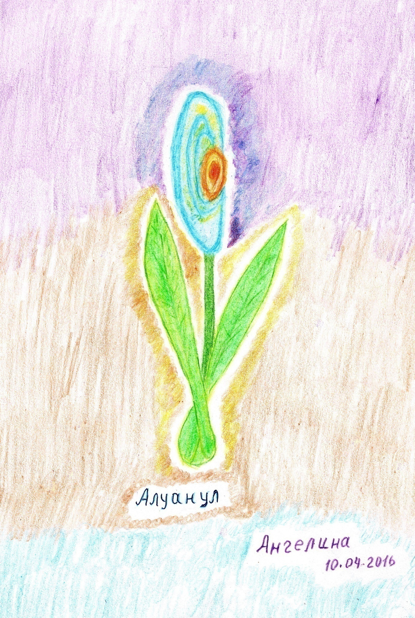

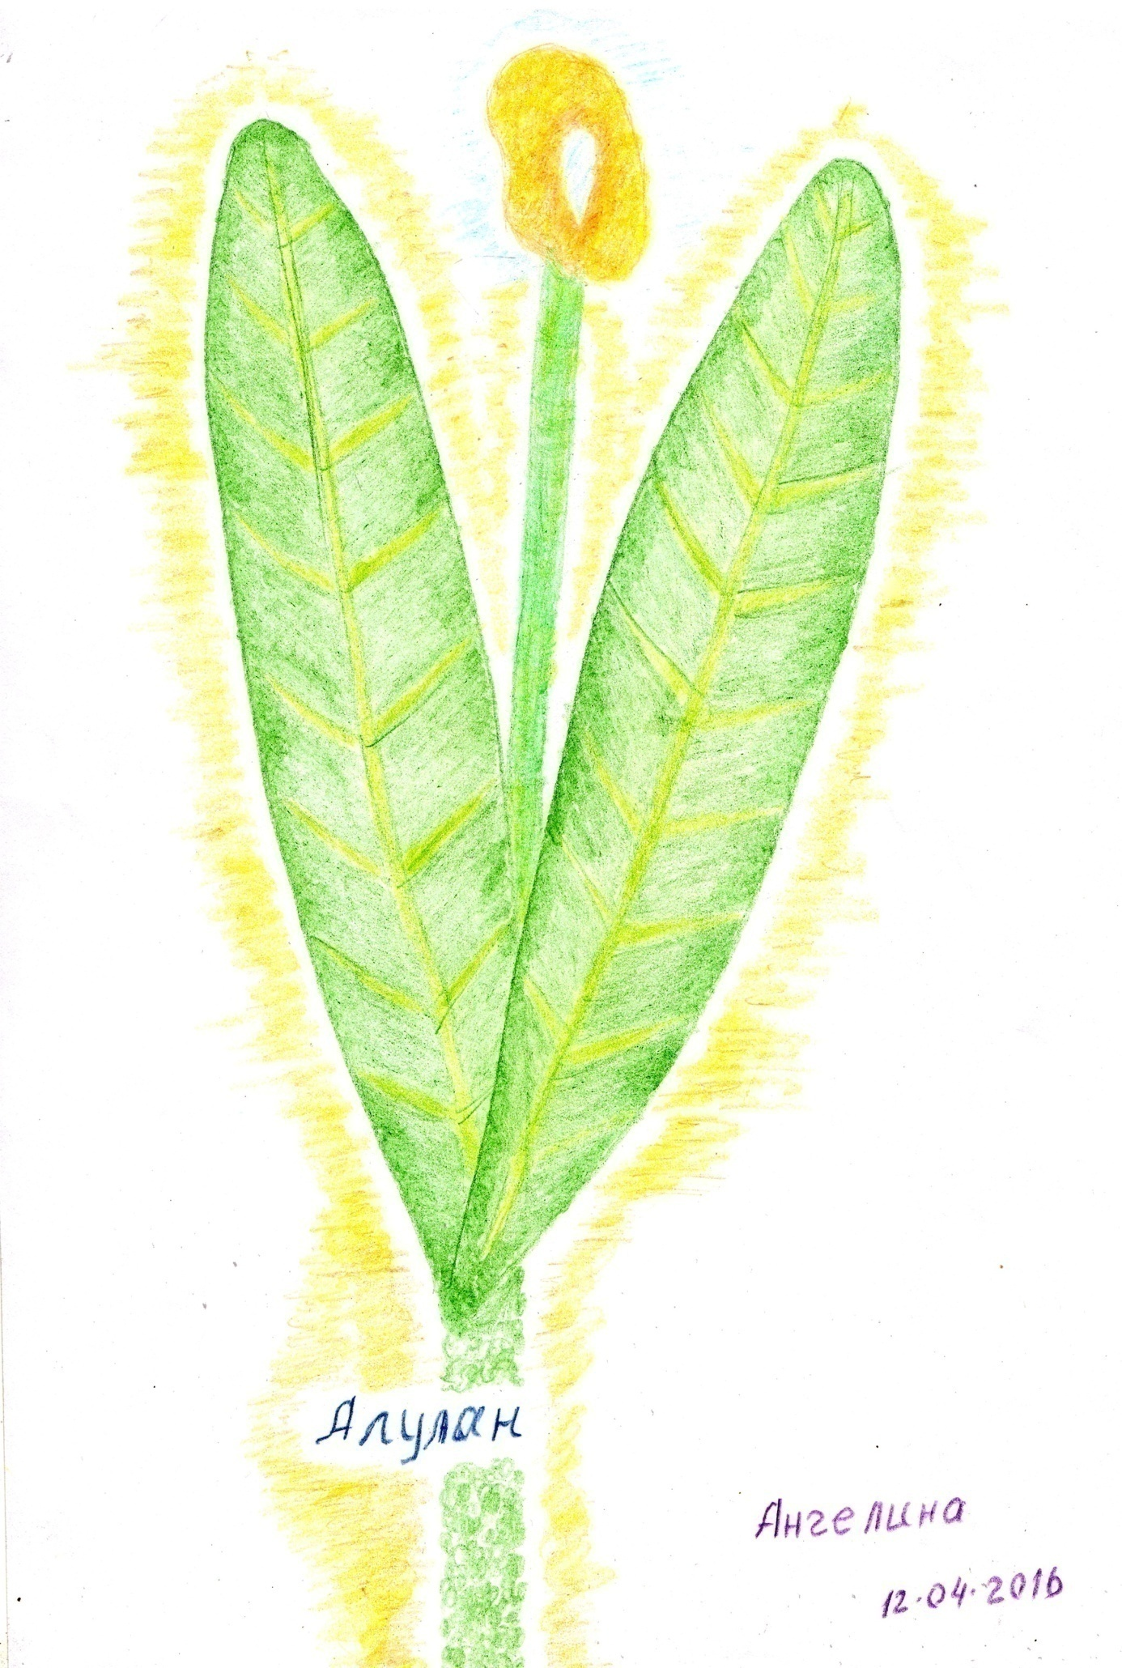

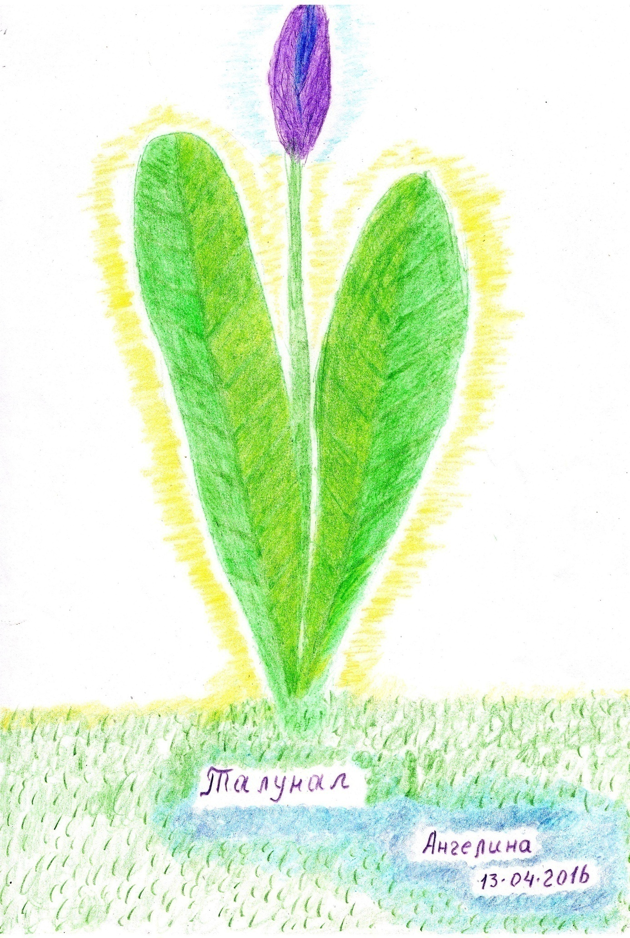

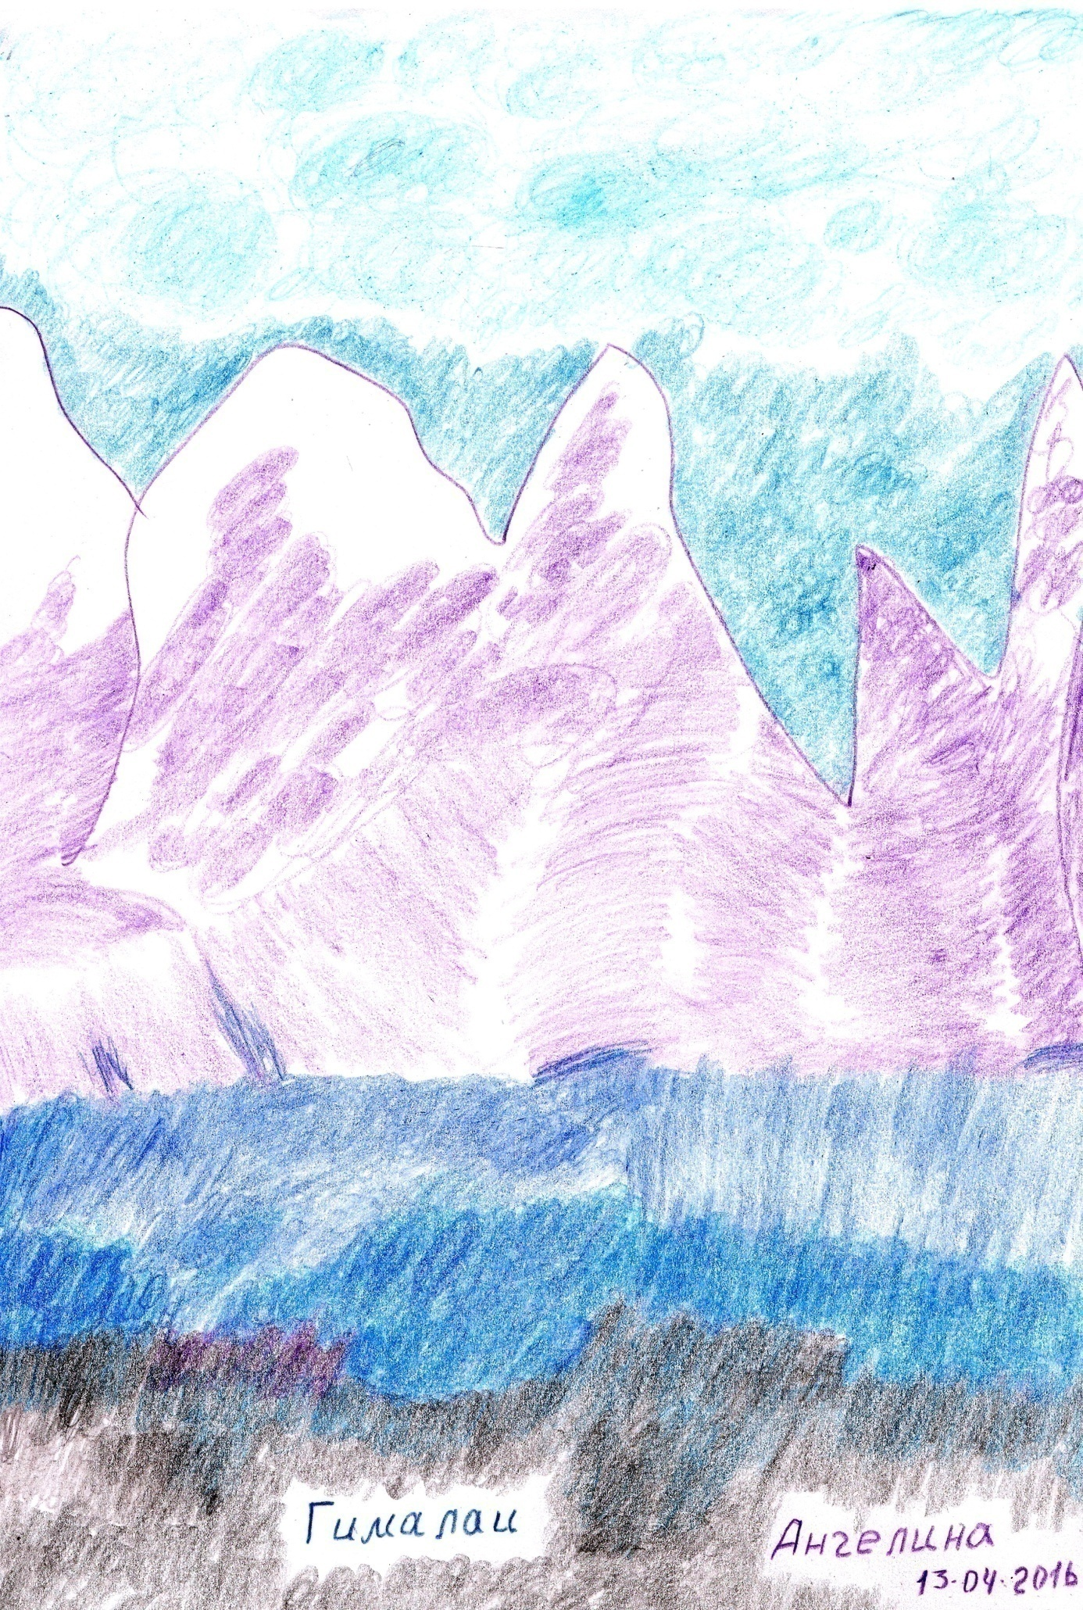

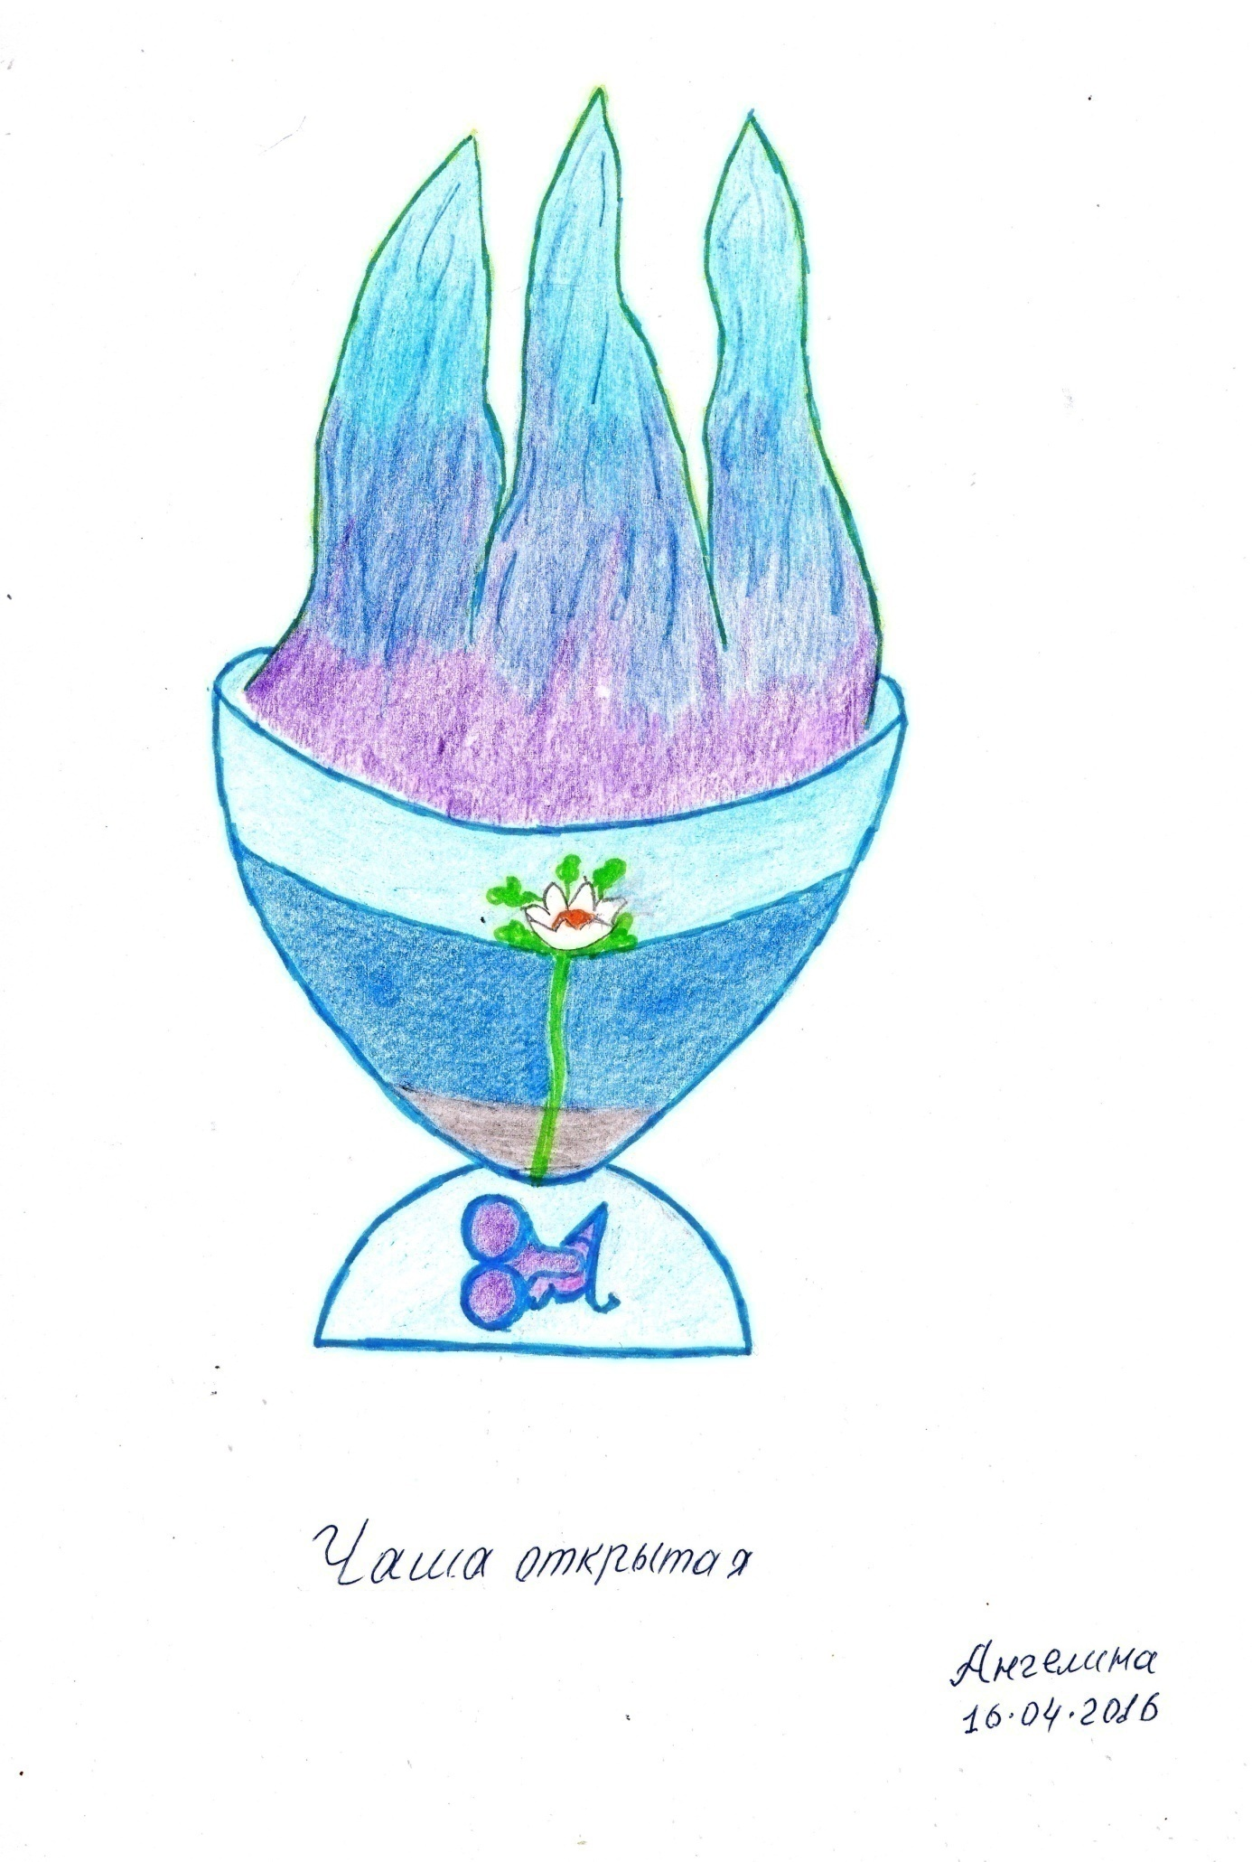

Конец первой книги.

Контакты автора:
23007, Украина, Винницкая обл., Барский р-н, станция Бар, ул. И. Богуна, 30, Чемыртан Владимир Ильич. Тел. 04341 34500, мобильный телефон: 0689409525.

